支付密码系统操作说明

二〇一八年十二月

## **1.1密码器设置串口号**

**功能：**本交易适用于支付密码器初次使用进行设置串口号。本行支付密码器在设置串口号成功后，点击测试读取机具号。

**操作柜员：**普通柜员

**操作界面：**

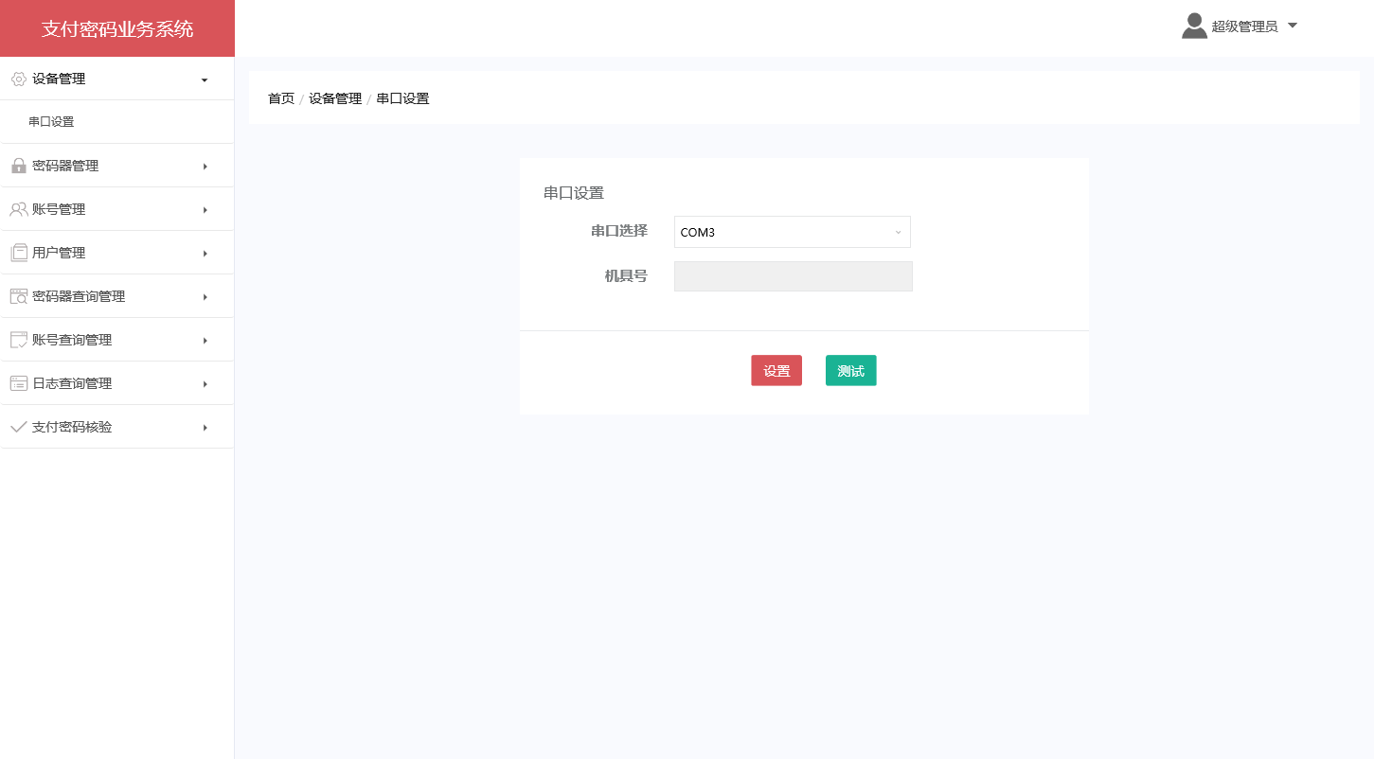

**操作说明：**

1. 此交易连接支付密码器后，选择相应的串口号进行设置。
2. 串口号设置成功后，点击测试按钮能否读取机具号。

3、如果因串口设置不正确，则提示“打开串口错误”，以提示柜员重新设置串口号。

4、如果因支付密码器未与系统连接或密码器未进入通讯状态导致交易失败，则提示“串口通讯失败请连接线及参数设置”，以提示柜员本交易需连接支付密码器，并进入通讯状态。

**操作步骤：**

1. 柜员在设备管理->串口设置菜单下选择串口com号，点击设置按钮。

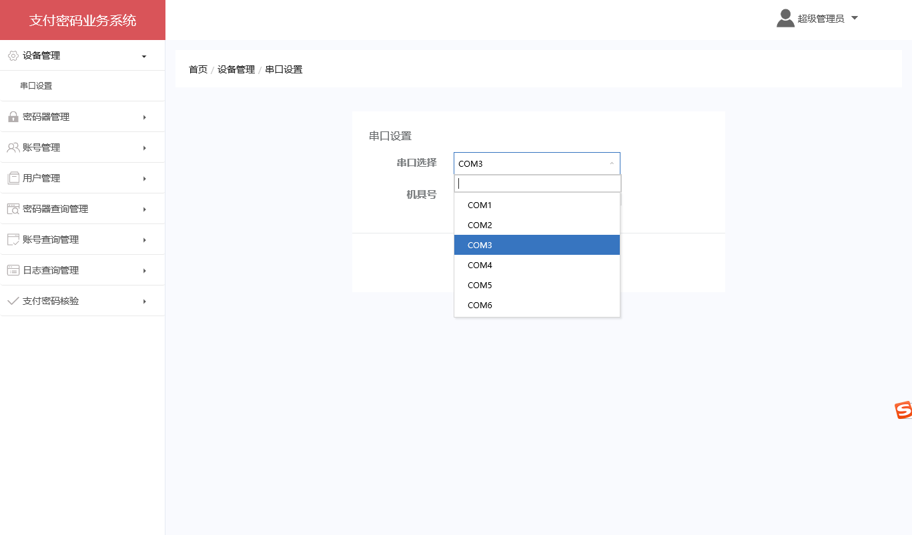

1. 柜员连接支付密码器点击测试按钮，读取机具号。

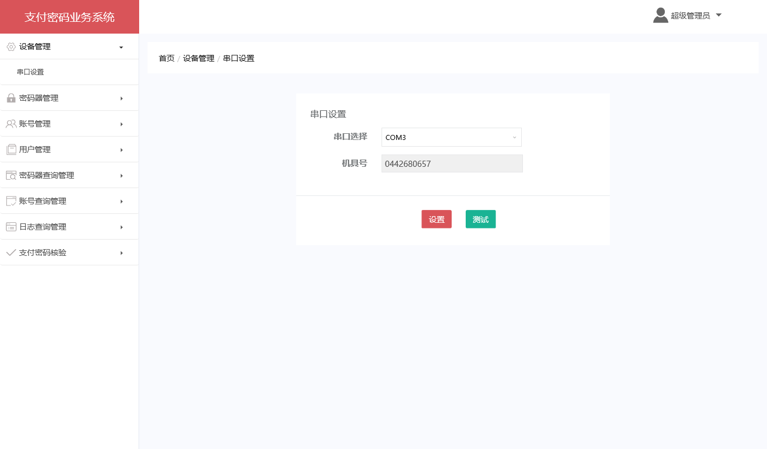

**输出结果：**

1. 柜员点击测试后能读出机具号。



## **1.2密码器初始化**

**功能：**本交易适用于支付密码器正式使用前进行注册发行。本行支付密码器在注册发行成功后，方可继续做其他操作，例如增删账号等功能性操作。

**操作柜员：**普通柜员

**操作界面：**

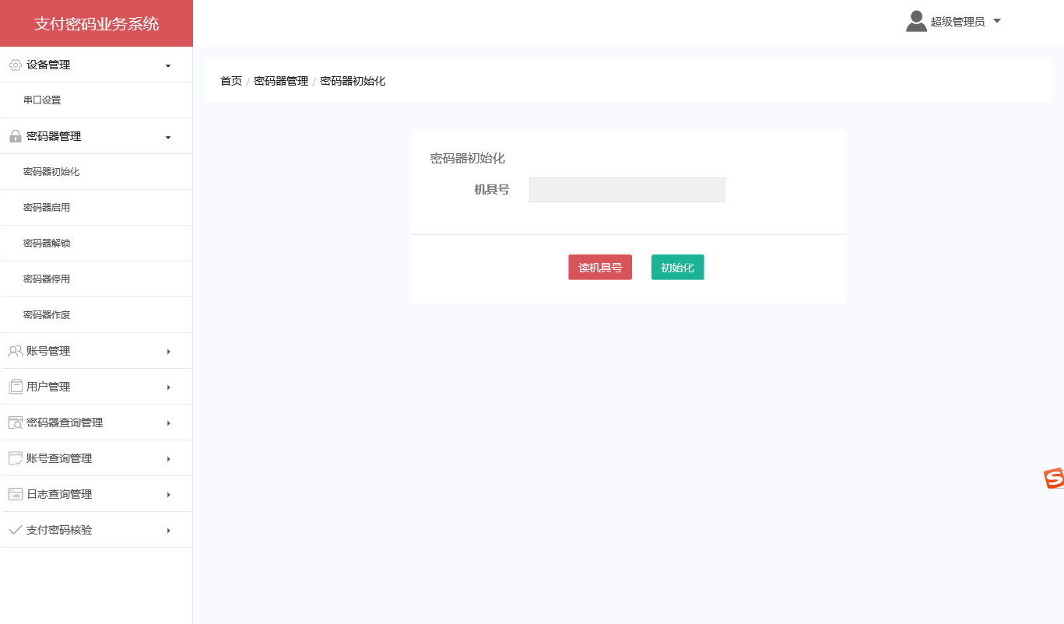

**栏位说明：**

|  |  |  |  |  |
| --- | --- | --- | --- | --- |
| **序号** | **输入项** | **默认** | **必输项** | **说明** |
| 1 | 机具号 |  | 点击读取 |  |

**操作说明：**

1、此交易连接支付密码器后，需点击读机具号来读取机具号码。

2、此交易仅限于新的支付密码器或者账号已经全部删除的支付密码器。

3、交易成功后，系统将产生“解锁密码”，将其写入支付密码器中并在支付密码系统后台记录，同时系统弹出“密码器初始化成功”信息框。

4、如果因支付密码器未与系统连接或密码器未进入通讯状态导致交易失败，则提示“串口通讯失败请连接线及参数设置”，以提示柜员本交易需连接支付密码器，并进入通讯状态。

**操作步骤：**

1、柜员在密码器管理->密码器初始化菜单下连接支付密码器点击读机具号按钮，读出机具号再点击初始化按钮。

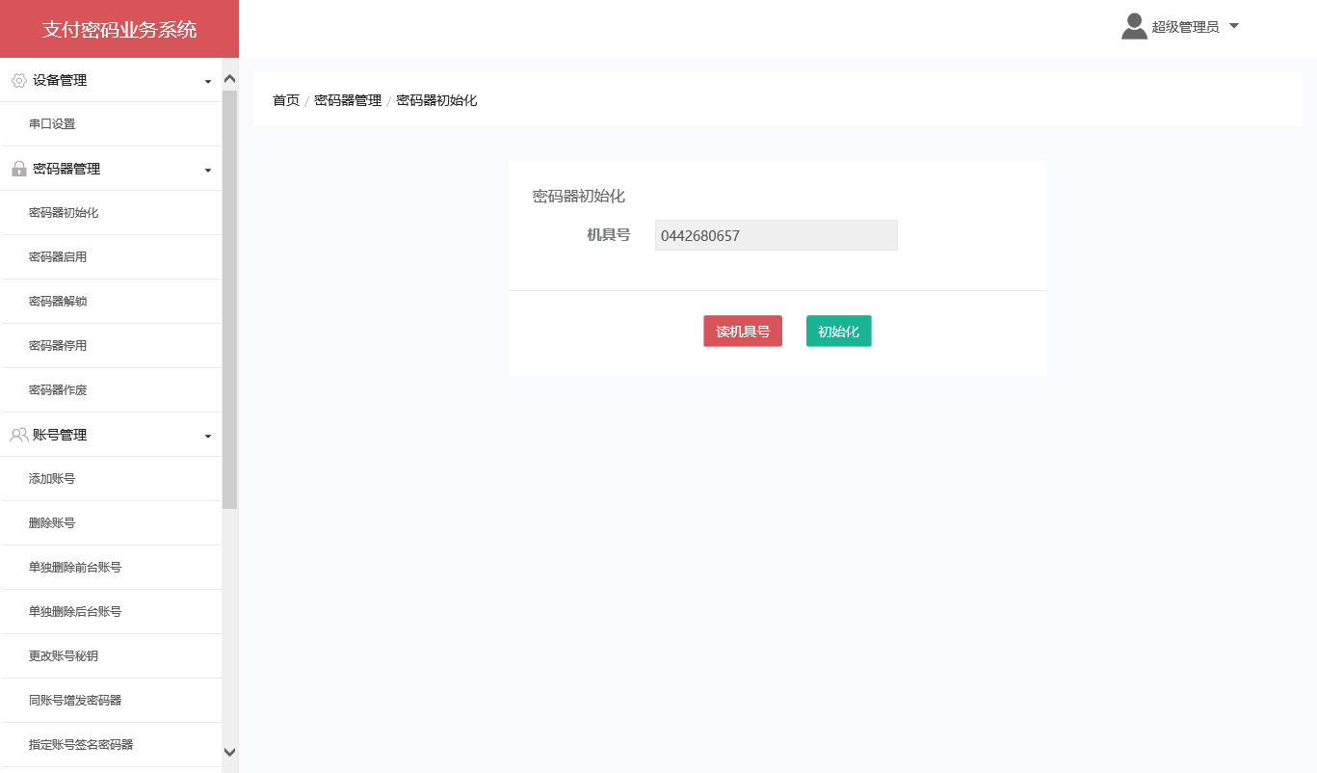

**输出结果：**

1、柜员点击初始化按钮，提示密码器初始化成功/失败信息。

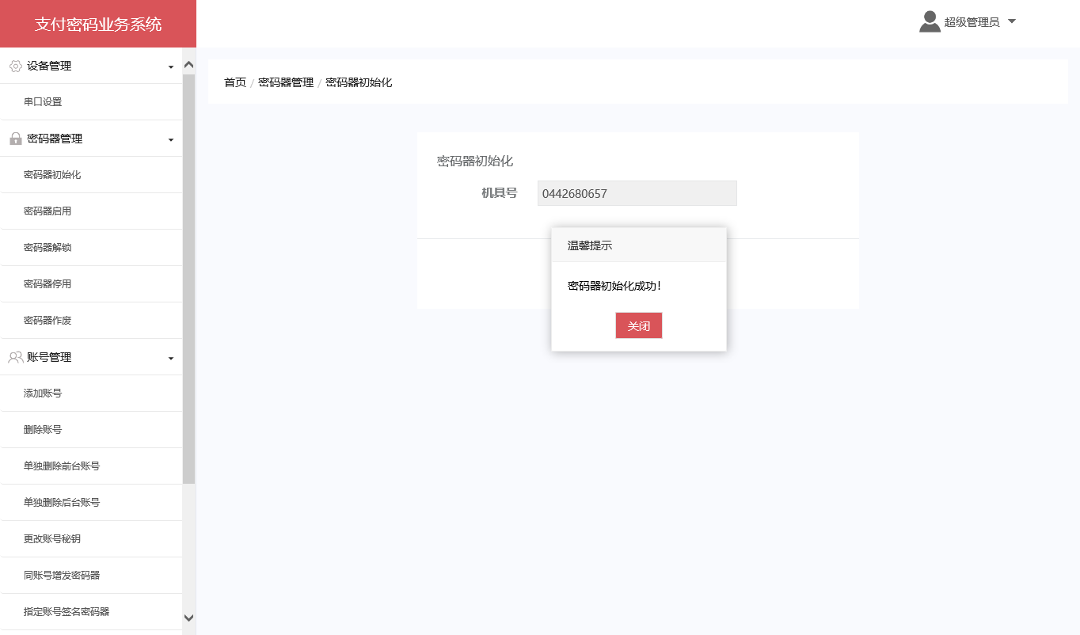

2、柜员点击关闭按钮，关闭提示框。

## **1.3 支付密码器解锁**

**功能：**本交易用于对客户支付密码器最高级管理人员口令密码的重置，只针对在本行发行的密码器。初始化密码全为8。法人可更改下属密码。

**操作柜员：**普通柜员

**操作界面：**

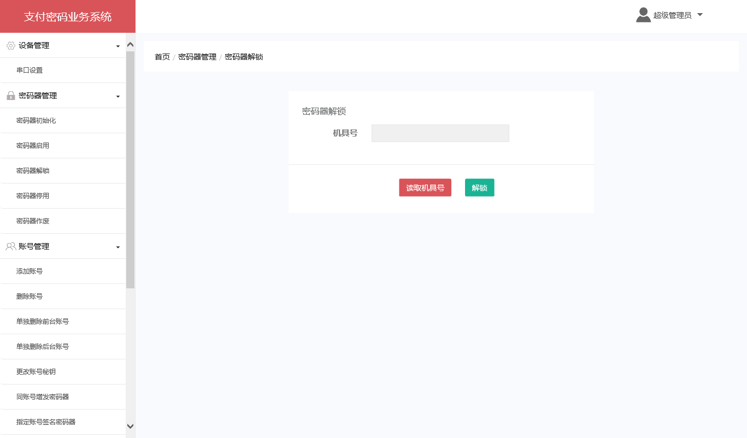

**栏位说明：**

|  |  |  |  |  |
| --- | --- | --- | --- | --- |
| **序号** | **输入项** | **默认** | **必输项** | **说明** |
| 1 | 机具号 |  | 点击读取 |  |

**操作说明：**

1. 此交易连接支付密码器后，需点击读机具号来读取机具号码。

2、支付密码解锁后密码重置为原始密码，密码器主管密码重置不影响其他用户的密码（不同厂家的密码器初始密码可能不同）。

3、如果因支付密码器未与系统连接或密码器未进入通讯状态导致交易失败，则提示“串口通讯失败请连接线及参数设置”，以提示柜员本交易需连接支付密码器，并进入通讯状态。

**操作步骤：**

1、柜员在密码器管理->密码器解锁菜单下连接支付密码器点击读机具号按钮，读出机具号后再点击解锁按钮。

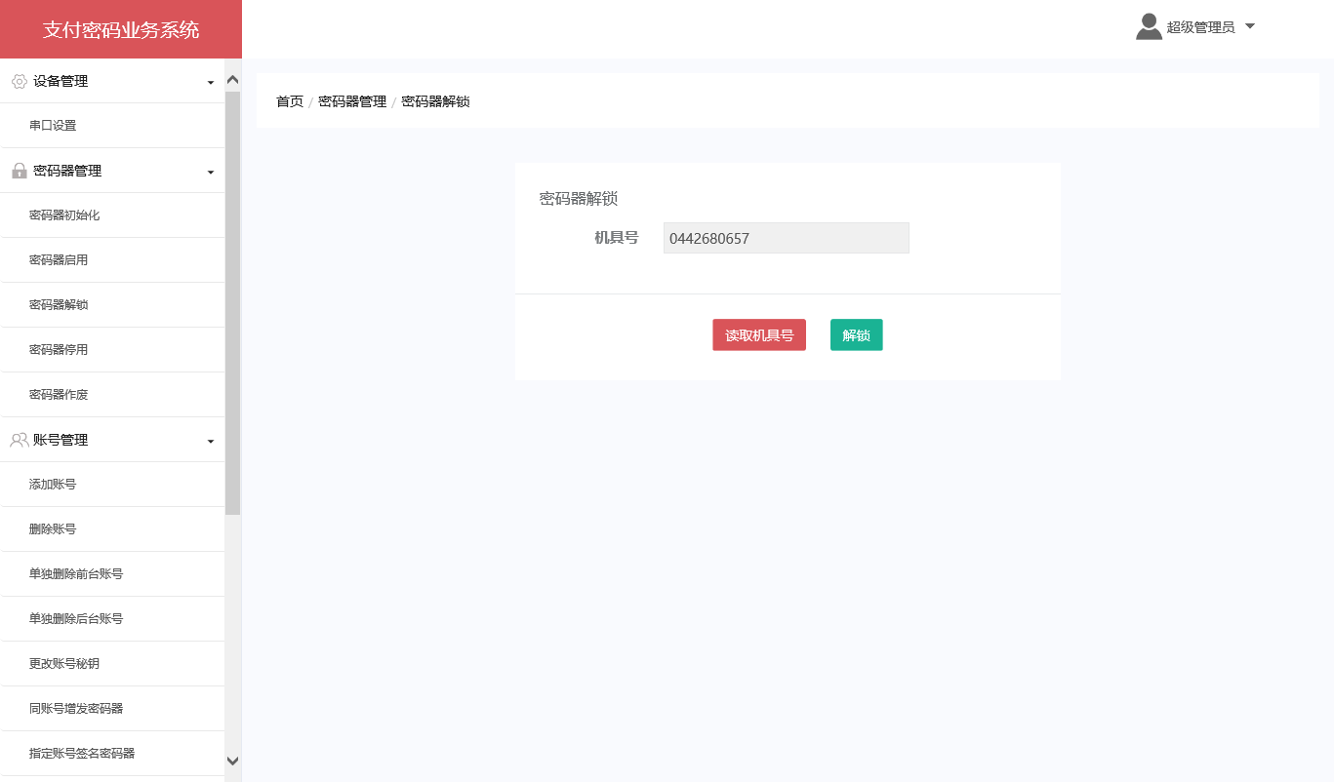

**输出结果：**

1. 柜员点击解锁按钮，提示密码器解锁成功/失败信息。

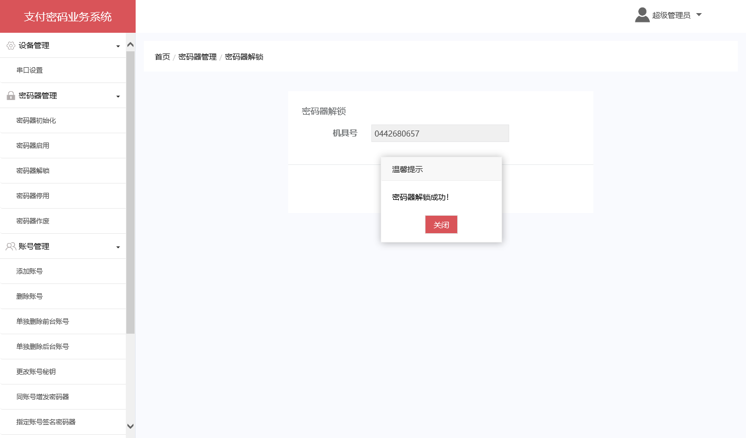

2、柜员点击关闭按钮，关闭提示框。

## **1.4支付密码器停用**

**功能：**本交易用于客户支付密码器机具的停用。

**操作柜员：**普通柜员

**操作界面：**

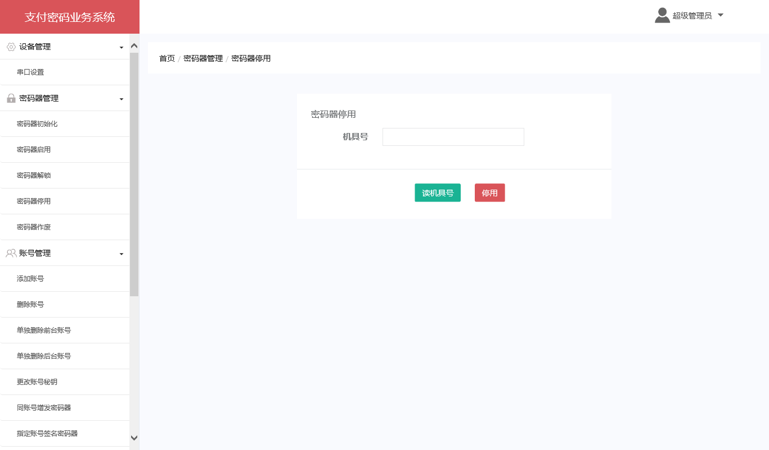

**栏位说明：**

|  |  |  |  |  |
| --- | --- | --- | --- | --- |
| **序号** | **输入项** | **默认** | **必输项** | **说明** |
| 1 | 机具号 |  | 点击读取、手输 |  |

**操作说明：**

1、此交易只能对已加载我行账户的支付密码器进行停用，如机具在本行注册发行或者在本行加载账号的。此交易全辖适用，停用次日生效。

2、交易成功后，支付密码器所有加载的本行账户将全部进行停用处理。

3、支付密码自停用日30天以内，客户可以重新启用该支付密码器；停用日超过30天（含30天）的，系统将自动将该支付密码进行作废处理。

**操作步骤：**

1、柜员在密码器管理->密码器停用菜单下连接支付密码器点击读机具号按钮，读出机具号，也可以不连密码器手输入机具号，再点击停用按钮。

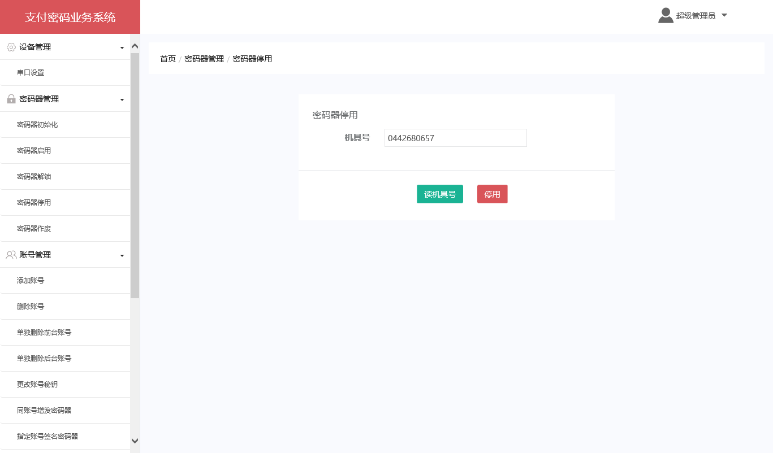

**输出结果：**

1. 柜员点击停用按钮，提示密码器停用成功/失败信息。

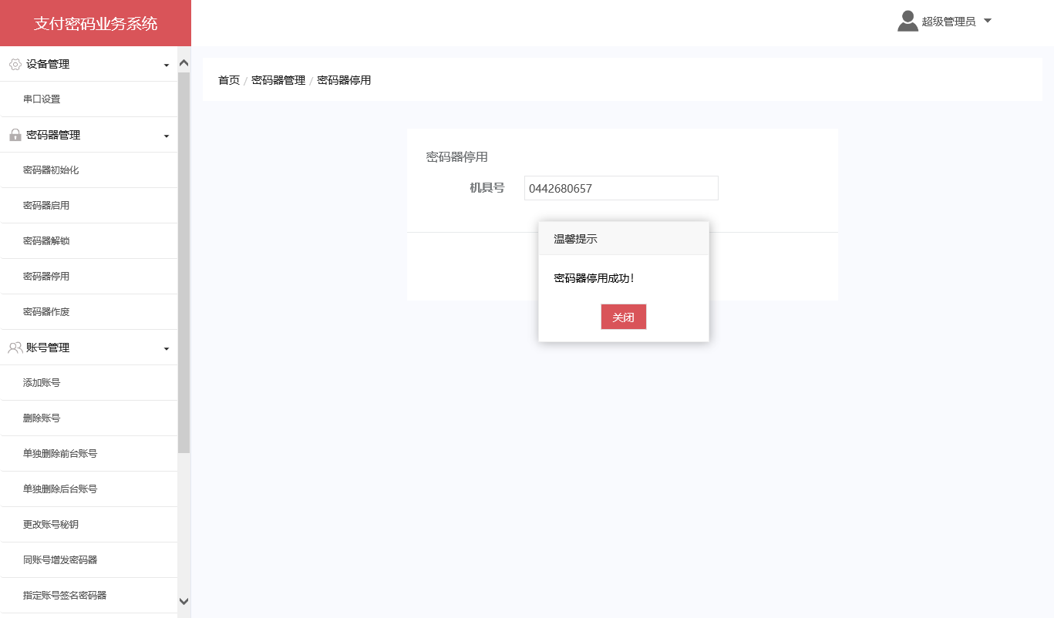

2、柜员点击关闭按钮，关闭提示框。

## **1.5支付密码器启用**

**功能：**本交易用于已停用支付密码器的重新启用。

**操作柜员：**普通柜员

**操作界面：**

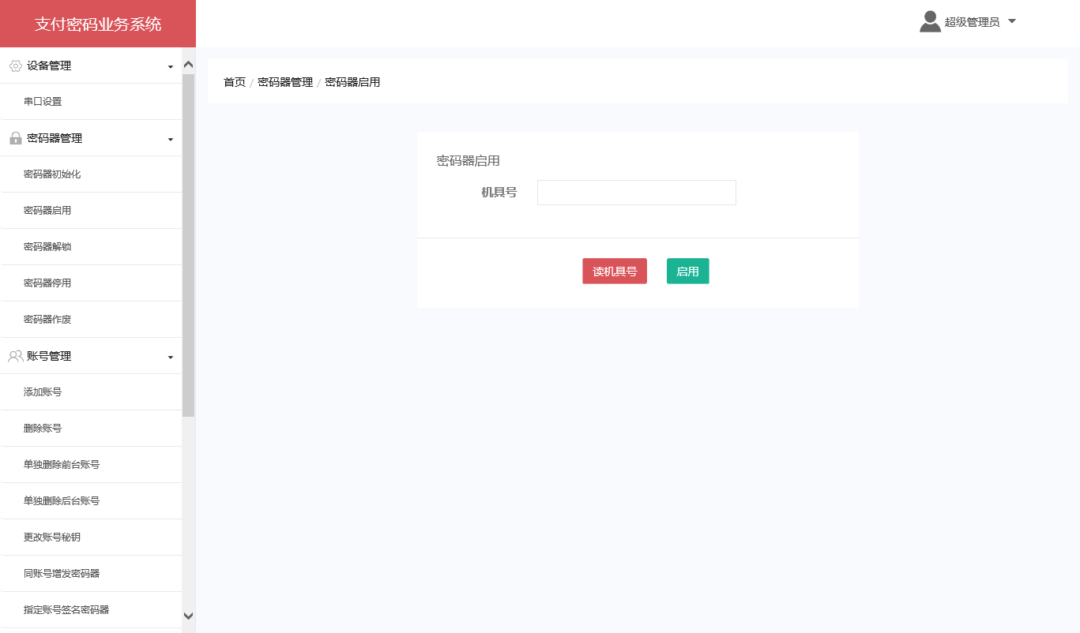

**栏位说明：**

|  |  |  |  |  |
| --- | --- | --- | --- | --- |
| **序号** | **输入项** | **默认** | **必输项** | **说明** |
| 1 | 机具号 |  | 点击读取、手输 |  |

**操作说明：**

1、该交易只能对原已被本行停用的支付密码器进行启用，并且原停用日至当前启用日不超过30天。

2、支付密码启用次日有效。启用后密码器签发的票据即可进行正常的支付密码校验。支付密码器重新启用可以不用连接支付密码器。

3、支付密码器启用，该支付密码器所加载的所有本行账户都将启用。

**操作步骤：**

1、柜员在密码器管理->密码器启用菜单下连接支付密码器，点击读机具号按钮，读出机具号，也可以不连密码器手输入机具号，再点击启用按钮。

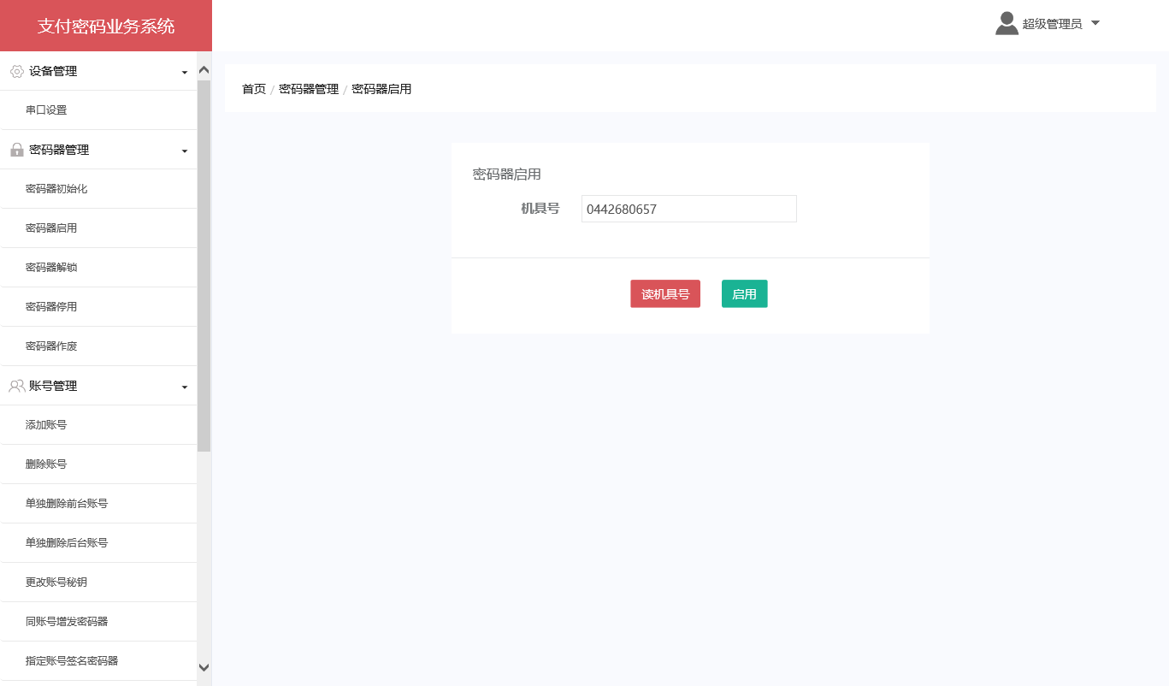**输出结果：**

1. 柜员点击启用按钮，提示密码器启用成功/失败信息。

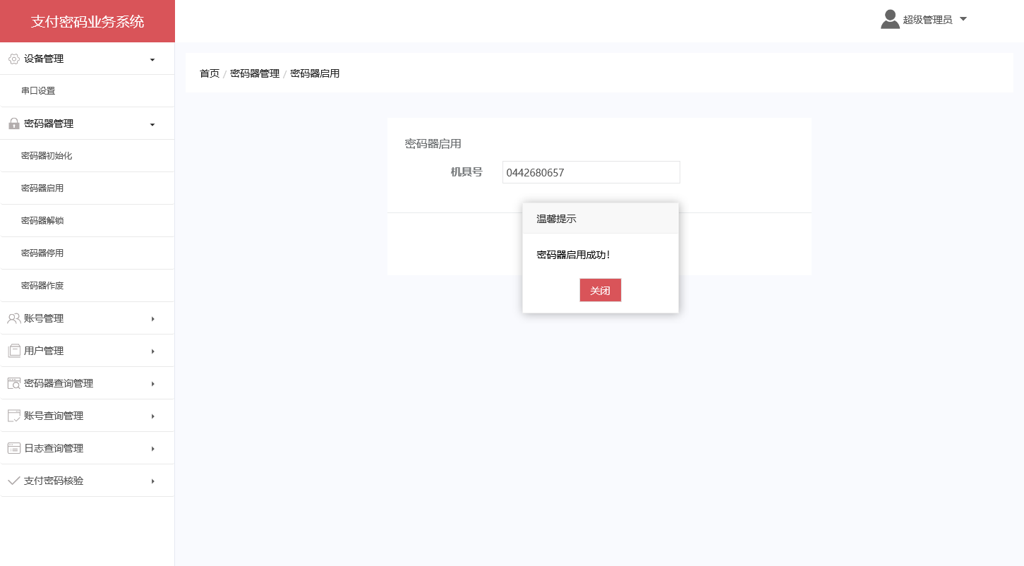

2、柜员点击关闭按钮，关闭提示框。

## **1.6支付密码器作废**

**功能：**本交易用于支付密码器作废，作废后支付密码器将不能再被使用。

**操作柜员：**普通柜员

**操作界面：**

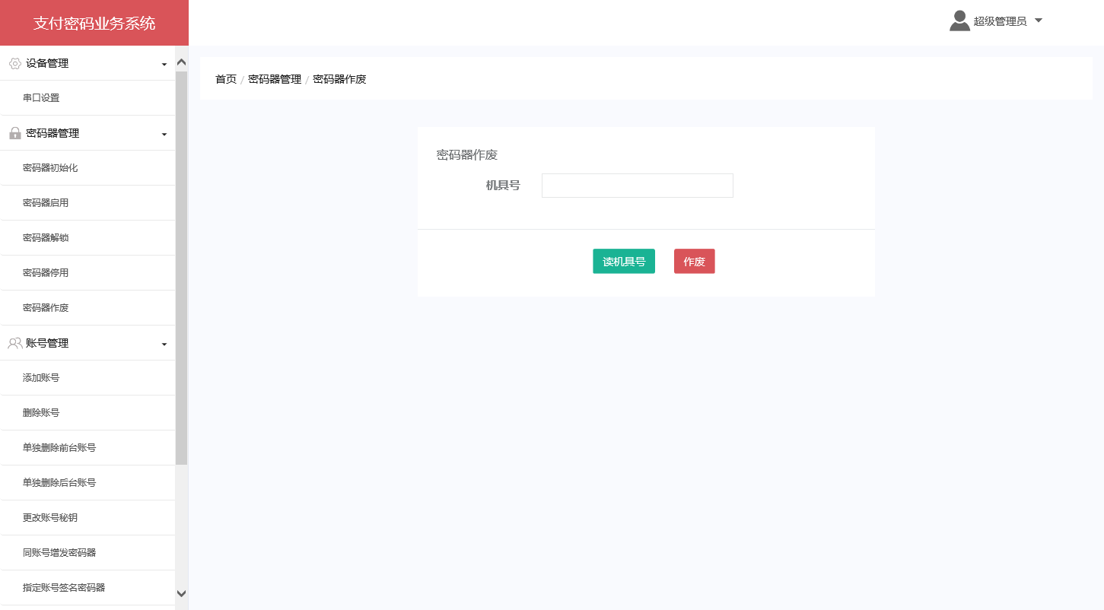

**栏位说明：**

|  |  |  |  |  |
| --- | --- | --- | --- | --- |
| **序号** | **输入项** | **默认** | **必输项** | **说明** |
| 1 | 机具号 |  | 点击读取、手输 |  |

**操作说明：**

1、支付密码器一旦作废将无法再次使用，此功能应谨慎使用。作废次日生效。

2、交易提交时提示柜员“请慎重！作废后支付密码器不可重新使用！”，确认后系统作废支付密码（慎重起见，经办和授权柜员都给予提示确认）。

**操作步骤：**

1、柜员在密码器管理->密码器作废菜单下连接支付密码器，点击读机具号按钮，读出机具号，也可以不连密码器手输入机具号，再点击作废按钮经提示确认之后作废支付密码。

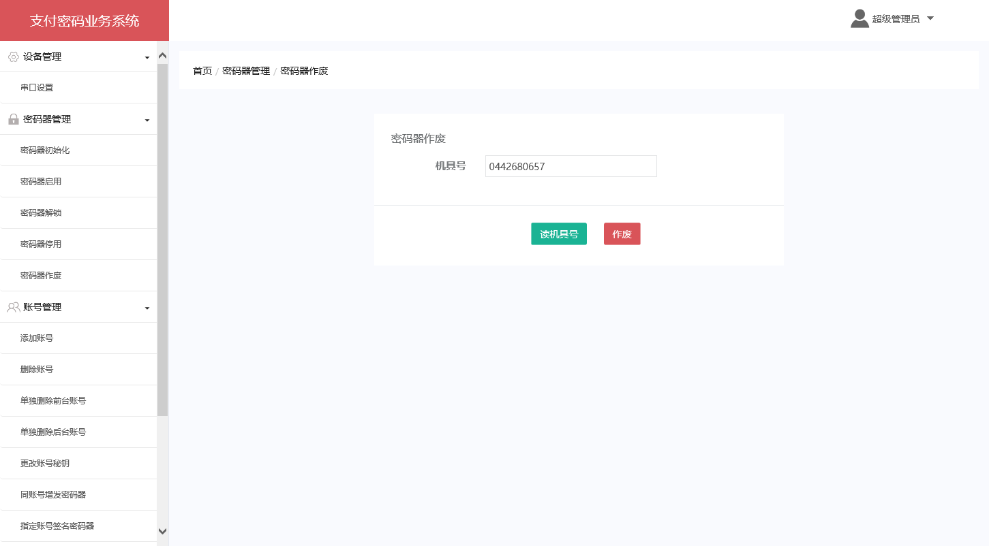

**输出结果：**

1. 柜员点击作废按钮，提示密码器作废成功/失败信息。

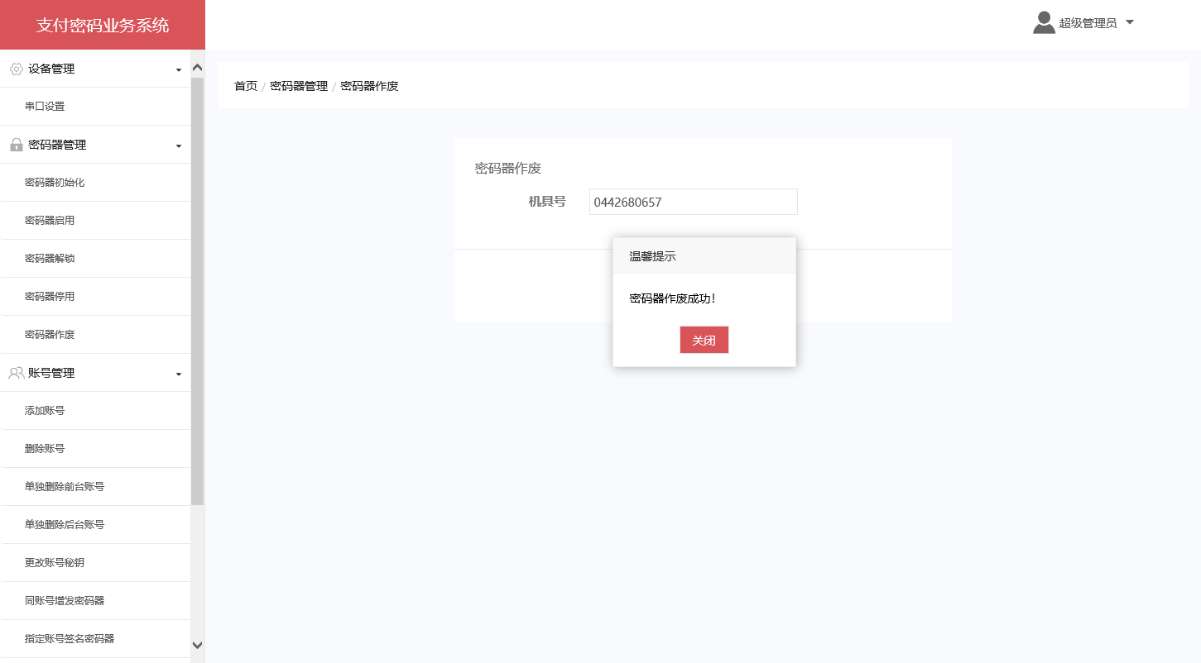

2、柜员点击关闭按钮，关闭提示框。

## **1.7增加密码器账号**

**功能：**本交易用于客户向开户银行申请将其账号加载到支付密码器中，本行密码器只有经过密码器发行后，才能使用本交易将账号增加到支付密码器中。

**操作柜员：**普通柜员

**操作界面：**

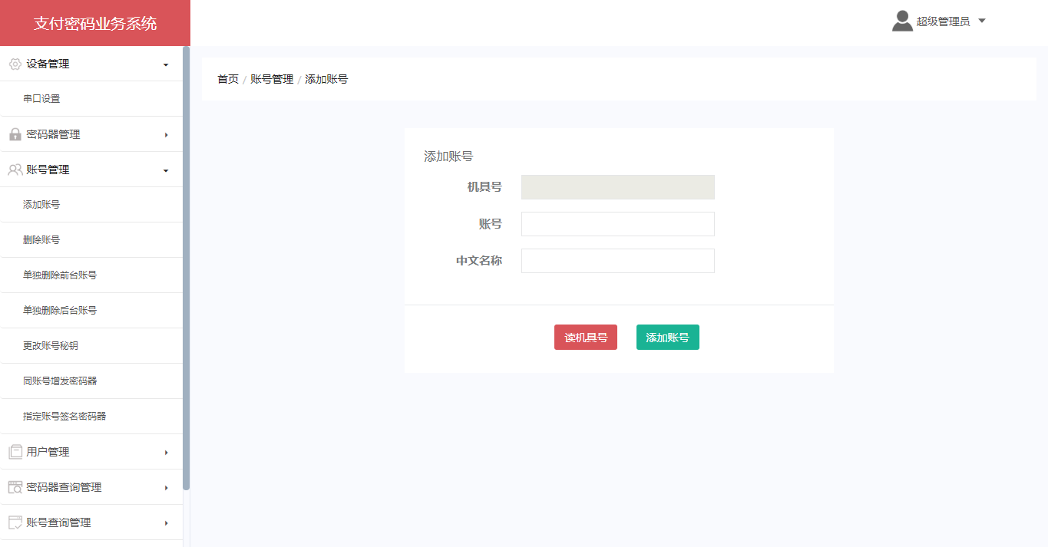

**栏位说明：**

|  |  |  |  |  |
| --- | --- | --- | --- | --- |
| **序号** | **输入项** | **默认** | **必输项** | **说明** |
| 1 | 机具号 |  | 点击读取 |  |
| 2 | 账号 |  | 输入 |  |
| 3 | 中文名称 |  | 输入 |  |

**操作说明：**

1、本交易加载账号的支付密码器必须为已注册发行过的支付密码器，支付密码器机具状态正常，非停用、非作废状态。

2、加载到支付密码器中的账号要求为本行账号，账号状态为有效。

3、本交易支持客户持他行注册发行的支付密码器前来加载账号，同一支付密码器允许至少支持加载20个账号。

4、如果因支付密码器未与系统连接或密码器未进入通讯状态导致交易失败，则提示“串口通讯失败请连接线及参数设置”，以提示柜员本交易需连接支付密码器，并进入通讯状态。

5、交易提交后，系统提示交易成功或失败信息。成功则显示“密码器添加账号成功！”，失败则显示交易失败的信息提示，如“密码器状态异常，该密码器已经停用/作废请与银行工作人员联系”、“串口通讯失败请连接线及参数设置”等。

**操作步骤：**

1. 柜员在账号管理->添加账号菜单下连接支付密码器，点击读机具号按钮，读出机具号。

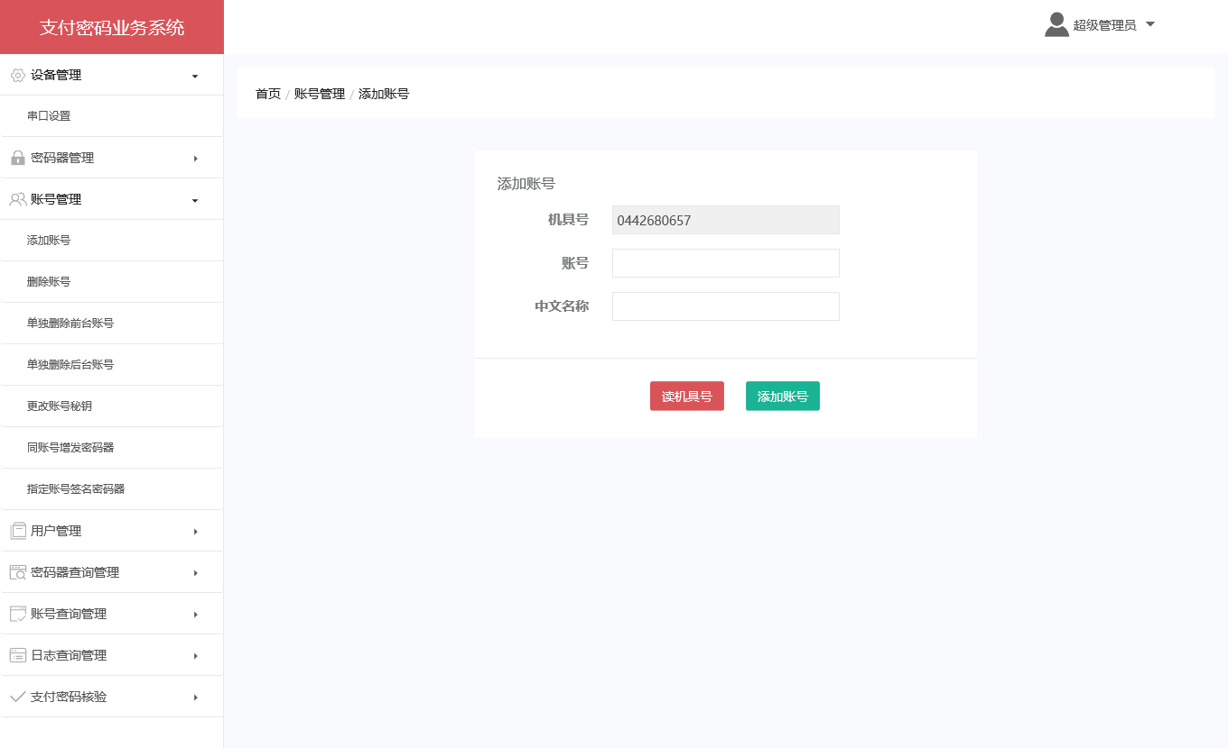

1. 柜员输入账号和中文名称，再点击添加账号，提示密码器账号增加成功/失败信息。

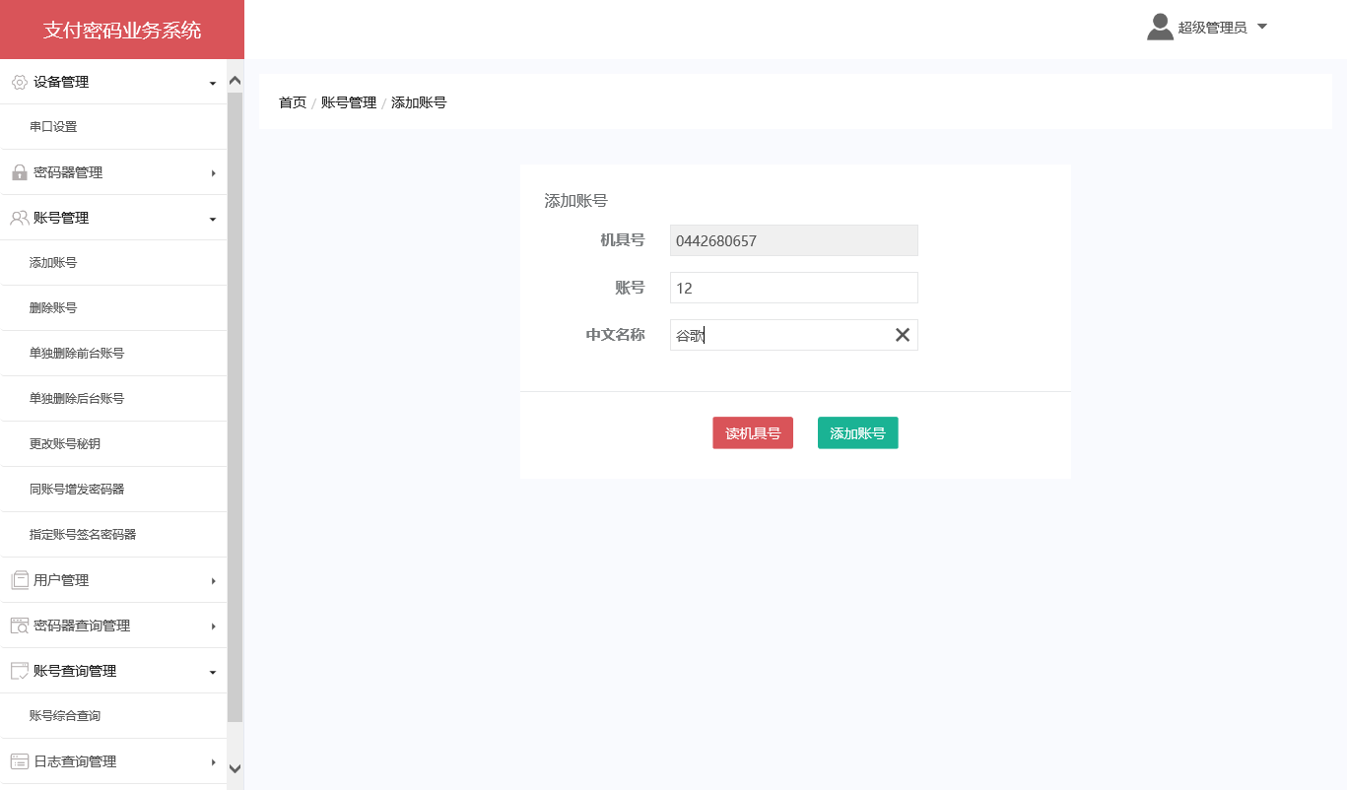

**输出结果：**

1、柜员点击添加账号按钮，提示密码器添加账号成功/失败信息。

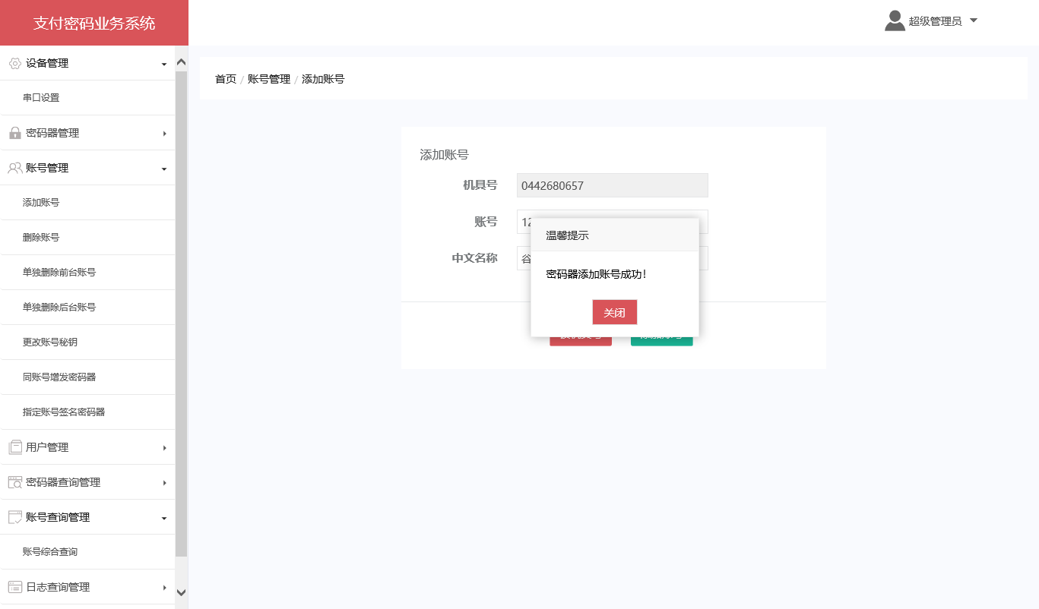

2、柜员点击关闭按钮，关闭提示框。

## **1.8删除密码器账号**

**功能：**本交易用于客户取消使用支付密码办理支付结算业务或账户销户需删除，客户持支付密码器到账号加载行或账户所属机构办理账号删除。

**操作柜员：**普通柜员

**操作界面：**

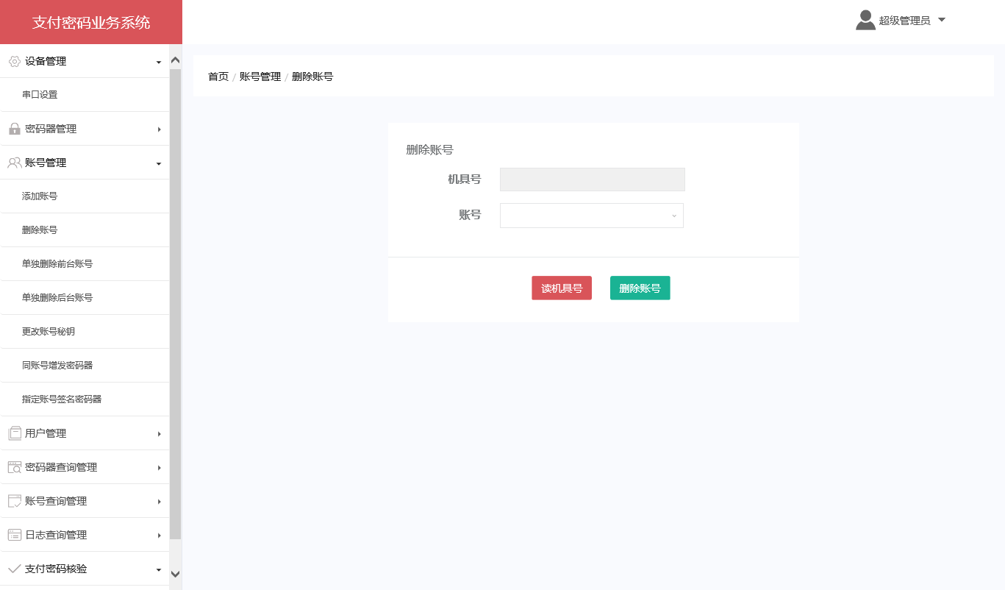

**栏位说明：**

|  |  |  |  |  |
| --- | --- | --- | --- | --- |
| **序号** | **输入项** | **默认** | **必输项** | **说明** |
| 1 | 机具号 |  | 点击读取 |  |
| 2 | 账号 |  | 回显 |  |

**操作说明：**

1、本交易只能删除原支付密码器中本行加载的账号。

2、柜员连接支付密码器读取机具号后，系统自动回显密码器中的账号。

3、后台系统校验支付密码器机具状态正常，非停用、非作废。

4、账号删除成功后，该支付密码器便无法为此账号的支付凭证再进行支付密码运算。账号删除日以前签发的支票支付密码将提示支付密码错误，系统核验不能通过。删除当日生效。

5、如果因支付密码器未与系统连接或密码器未进入通讯状态导致交易失败，则提示“串口通讯失败请连接线及参数设置”，以提示柜员本交易需连接支付密码器，并进入通讯状态。

6、交易提交后，系统提示交易成功或失败信息。成功则显示“密码器删除账号成功！”，失败则显示交易失败的信息提示，如“密码器状态异常，该密码器已经停用/作废请与银行工作人员联系”、“串口通讯失败请连接线及参数设置”等。

**操作步骤：**

1. 柜员在账号管理->删除账号菜单下点击读机具号按钮，读出机具号后系统回显密码器中的账号，选择账号点击删除账号按钮进行删除。

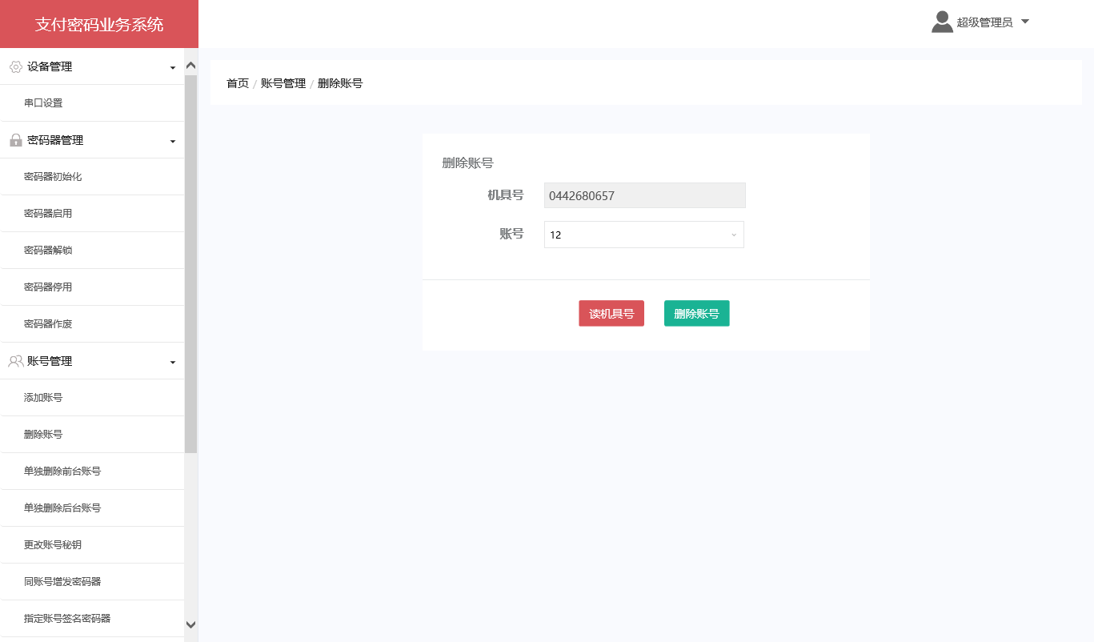**输出结果：**

1、柜员点击删除账号按钮，提示密码器删除账号成功/失败信息。

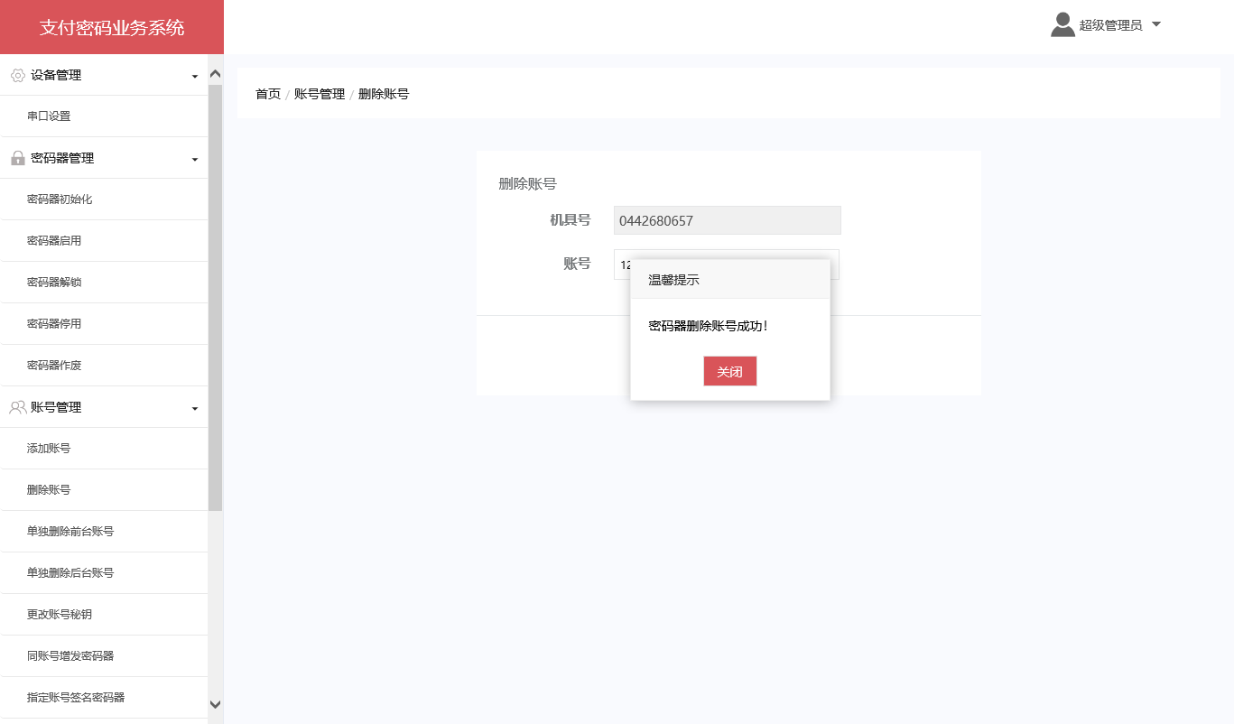

2、柜员点击关闭按钮，关闭提示框。

## **1.9更改账号密钥**

**功能：**本交易用于客户更换支付密码器中账号密钥。

**操作柜员：**普通柜员

**操作界面：**

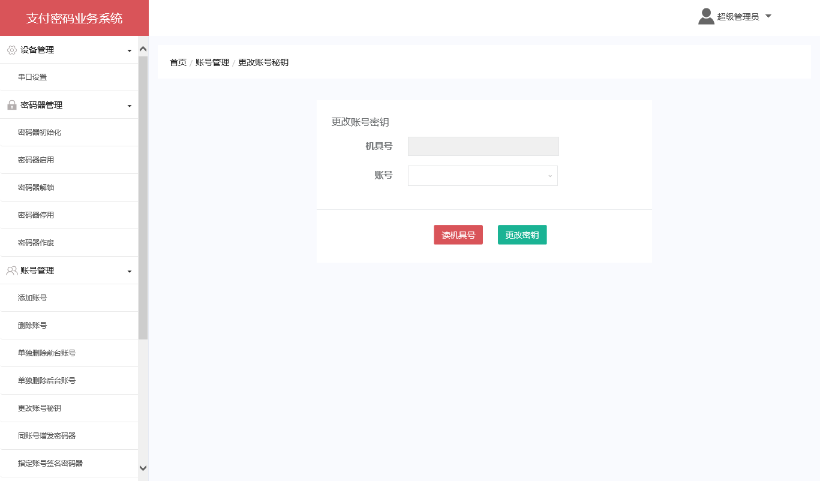

**栏位说明：**

|  |  |  |  |  |
| --- | --- | --- | --- | --- |
| **序号** | **输入项** | **默认** | **必输项** | **说明** |
| 1 | 机具号 |  | 点击读取 |  |
| 2 | 账号 |  | 回显 |  |

**操作说明：**

1、本交易只能更新支付密码器中已加载的账号，输入的账号要求为本行账号，账户状态为有效。

2、柜员输入账号回车后，系统自动回显客户名称。

3、支付密码器机具状态正常，非停用、非作废。

4、如果因支付密码器未与系统连接或密码器未进入通讯状态导致交易失败，则提示“串口通讯失败请连接线及参数设置”，以提示柜员本交易需连接支付密码器，并进入通讯状态。

5、交易提交后，系统提示交易成功或失败信息。成功则显示“密码器更改密钥添加成功！”，失败则显示交易失败的信息提示，如“密码器状态异常，该密码器已经停用/作废请与银行工作人员联系”、“串口通讯失败请连接线及参数设置”等。

**操作步骤：**

1、柜员在账号管理->更改账号密钥菜单下点击读机具号按钮，读出机具号后系统回显密码器中的账号，选择账号点击更改密钥按钮进行更改账号密钥。

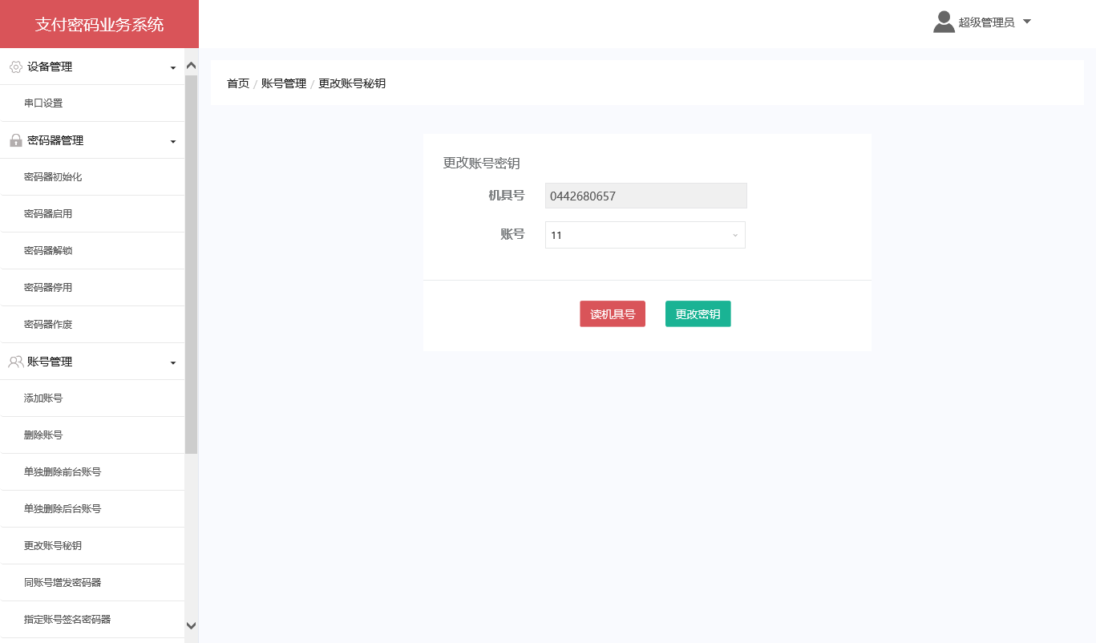

**输出结果：**

1、柜员点击更改密钥按钮，提示密码器更改密钥成功/失败信息。

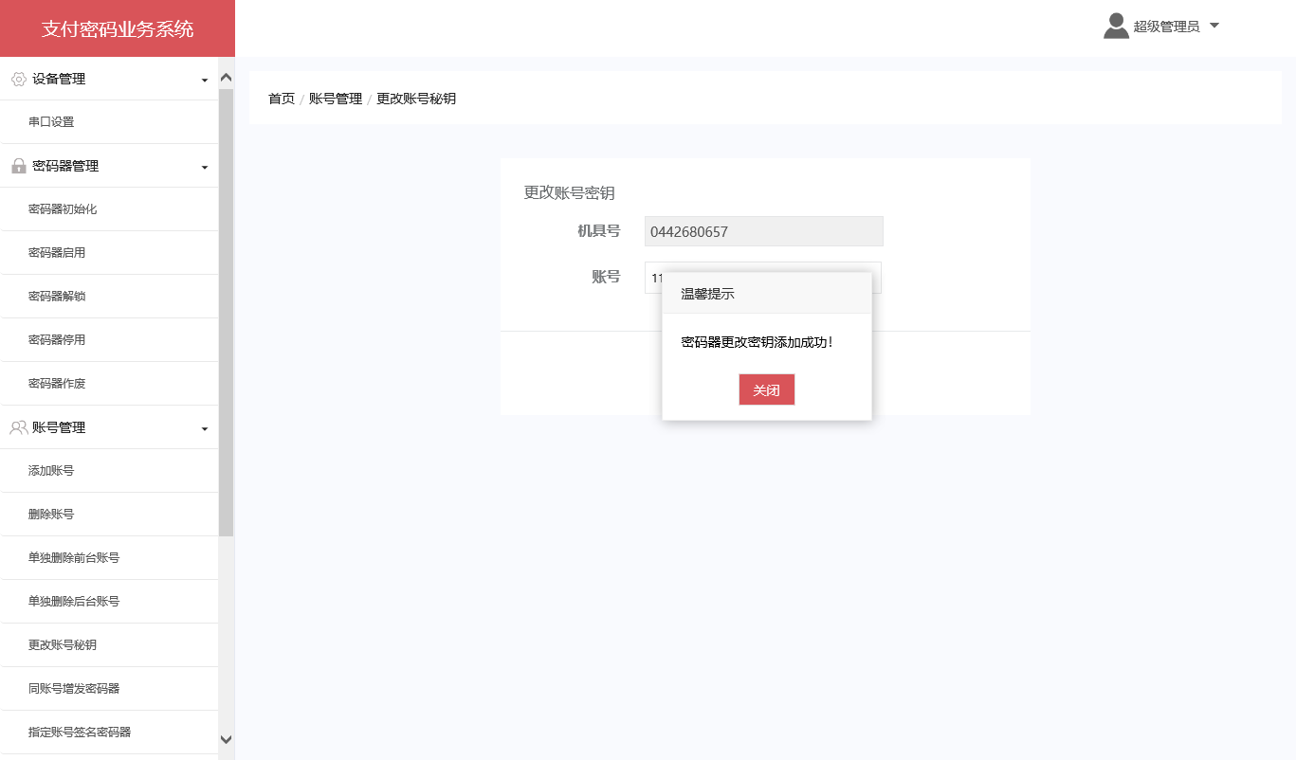

2、柜员点击关闭按钮，关闭提示框。

## **2.0指定签名密码器**

**功能：**本交易用于同一账号下使用多个支付密码器时，即“一户多机”时，客户可以到银行在已有的支付密码器中重新指定签名支付密码器。

**操作柜员：**普通柜员

**操作界面：**

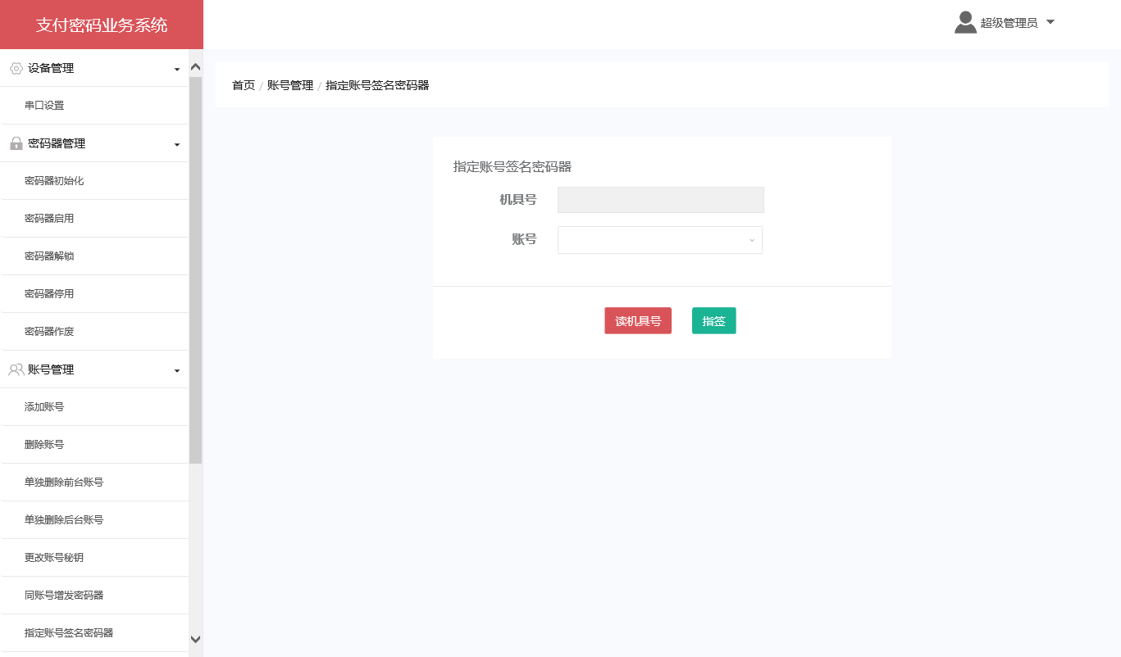

**栏位说明：**

|  |  |  |  |  |
| --- | --- | --- | --- | --- |
| **序号** | **输入项** | **默认** | **必输项** | **说明** |
| 1 | 机具号 |  | 点击读取 |  |
| 2 | 账号 |  | 回显 |  |

**操作说明：**

1、账号指定签名支付密码器，只能在原加载过该账号的支付密码器中进行选择。支付密码器机具状态正常，非停用、非作废。

2、一个账号的指定签名密码器只有一个，系统应保证唯一性。

3、柜员连接支付密码器点击读机具号，读出后系统回显密码器中的账号。

4、如果因支付密码器未与系统连接或密码器未进入通讯状态导致交易失败，则提示“串口通讯失败请连接线及参数设置”，以提示柜员本交易需连接支付密码器，并进入通讯状态。

5、指定签名密码器的机具号由点击读机具号显示，不允许修改。

6、交易提交后，系统提示交易成功或失败信息。成功则显示“密码器指定账号签名密码器成功！”，失败则显示交易失败的信息提示，如“密码器状态异常，该密码器已经停用/作废请与银行工作人员联系”、“串口通讯失败请连接线及参数设置”等。

**操作步骤：**

1、柜员在账号管理->指定账号签名密码器菜单下点击读机具号按钮，读出机具号后系统回显密码器中的账号，选择账号点击指签按钮进行指定账号签名密码器。

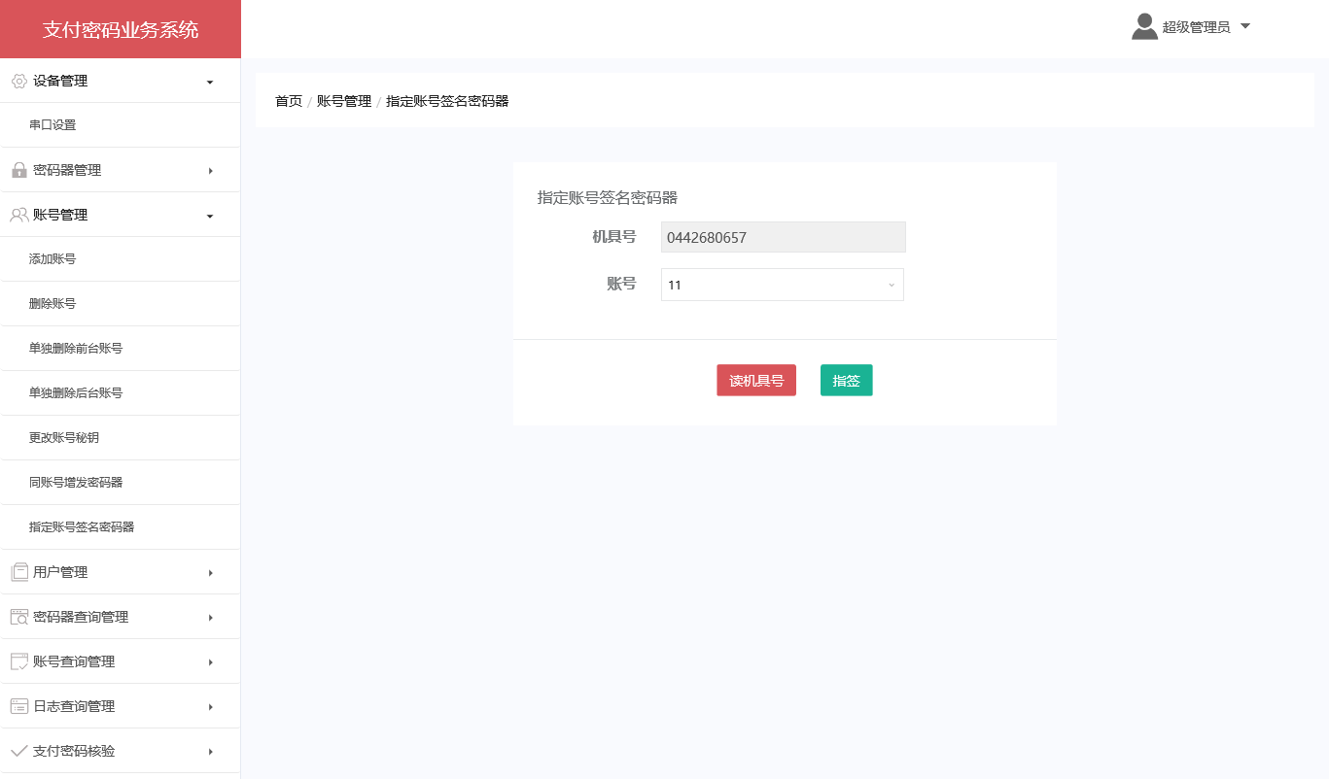

**输出结果：**

1、柜员点击指签按钮，提示密码器指定账号签名密码器成功/失败信息。

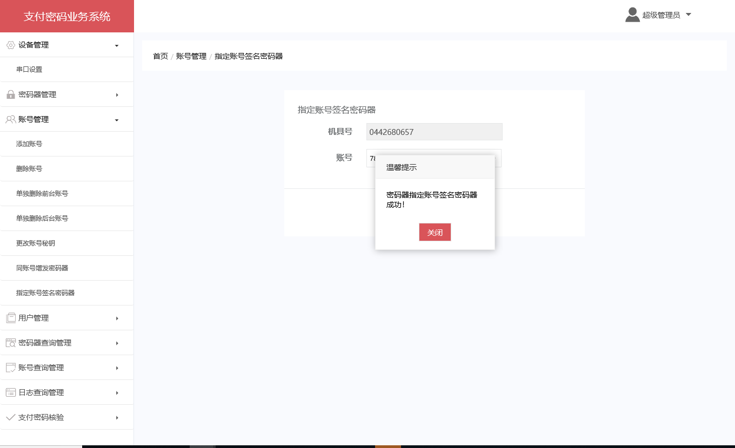

2、柜员点击关闭按钮，关闭提示框。

## **2.1同账号增发密码器**

**功能：**本交易用于同一账号需加载到多台支付密码器中，即“一户多机”，将账号加载到另外一台支付密码器。

**操作柜员：**普通柜员

**操作界面：**

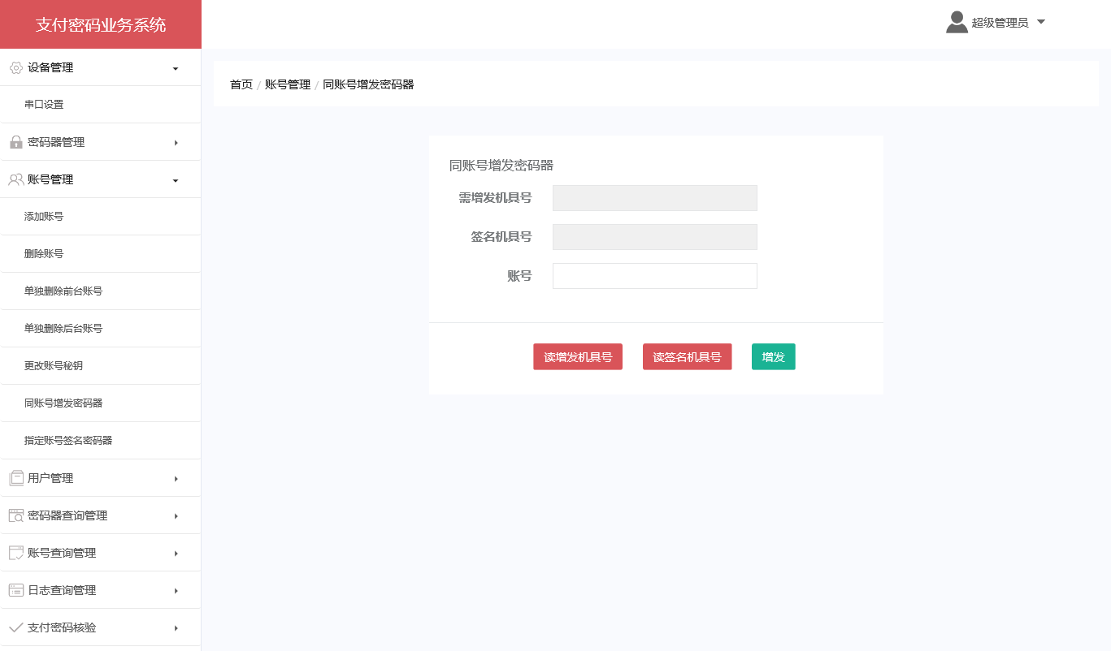

**栏位说明：**

|  |  |  |  |  |
| --- | --- | --- | --- | --- |
| **序号** | **输入项** | **默认** | **必输项** | **说明** |
| 1 | 需增发机具号 |  | 点击读取 |  |
| 2 | 签名机具号 |  | 点击读取 |  |
| 3 | 账号 |  | 输入 |  |

**操作说明：**

1、账号的指定签名密码器首选默认为账号第一次加载的支付密码器，如其后有重新指定签名密码器则指定的那台为签名密码器。

2、输入的账号要求本行账号，账号有效，并且增发的支付密码器中未加载过该账号，机具状态正常，非停用、非作废。

3、同一账号可以加载到多台支付密码器中。

4、增发步骤：共三步，连接签名密码器，读取签名密码器的机具号，再连接需增发的支付密码器，读取需增发密码器的机具号，最后输入需增发的账号点击增发 。即：第一步，连接签名密码器并进入通讯状态，连接成功，点击读签名机具号按钮读取机具号。第二步，连接需增发密码器并进入通讯状态，连接成功，点击读需增发机具号按钮读取机具号。第三步，输入需增发的账号。点击增发按钮交易成功则提示“密码器同账号增发成功！”，失败则显示原因，如前后连接的非同一台增发密码器，提示“请连接增发支付密码器，并保持通讯状态”，如输入的账号签名密码器中没有，提示“密码器同账号增发失败，该账号没有签名密码器！”。

**操作步骤：**

1柜员在账号管理->同账号增发密码器菜单下连接签名支付密码器，点击读签名机具号。

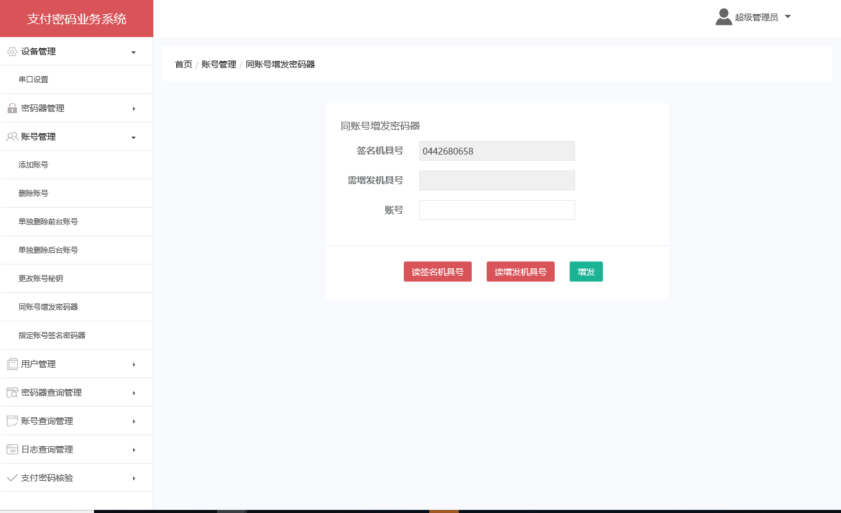

2连接需增发支付密码器，点击读取增发机具号。

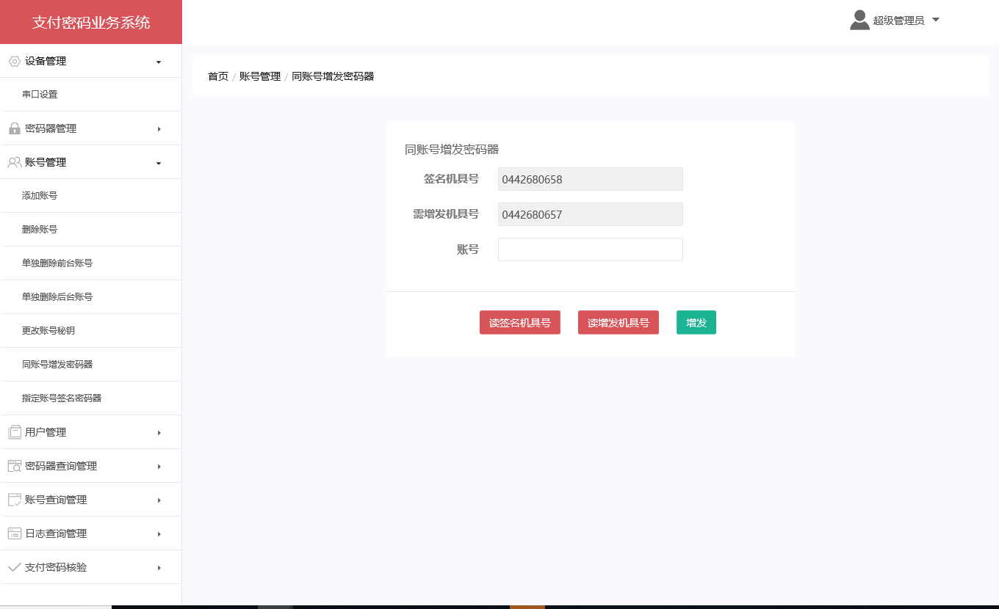

3输入需增发的账号，点击增发按钮经提示是连接需增发密码器后进行同账号增发。

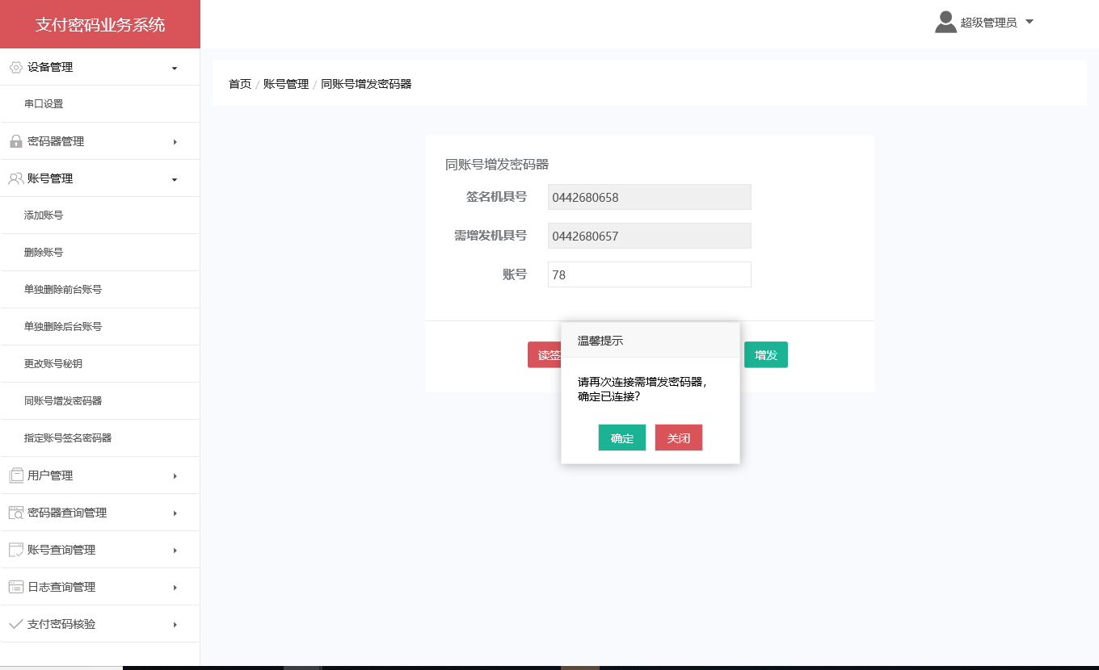

**输出结果：**

1、柜员点击增发按钮，提示密码器同账号增发成功/失败信息。

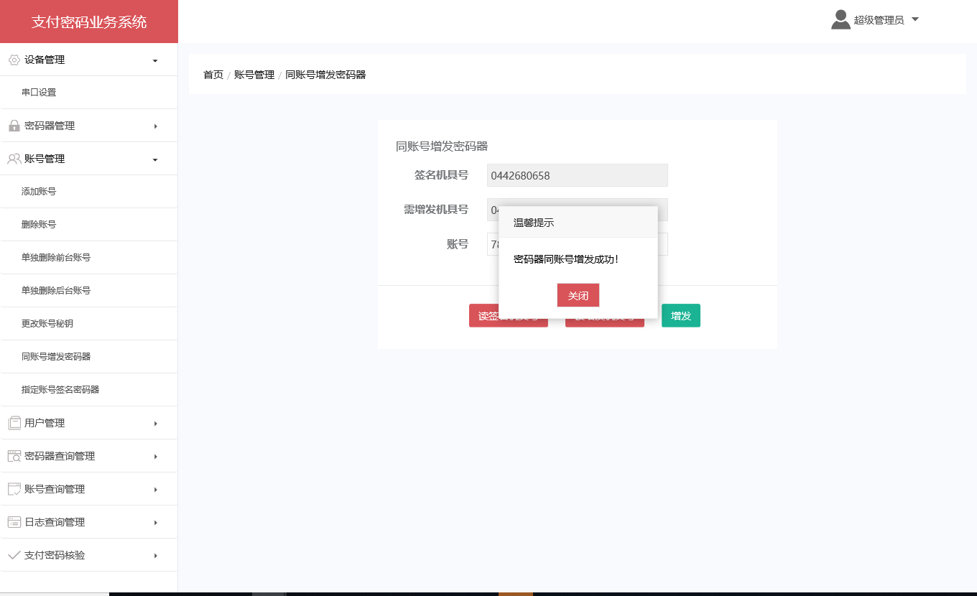

2、柜员点击关闭按钮，关闭提示框。

## **2.2单独删除前台账号**

**功能：**单独删除密码器账号。

**操作柜员：**主管。

**操作界面：**

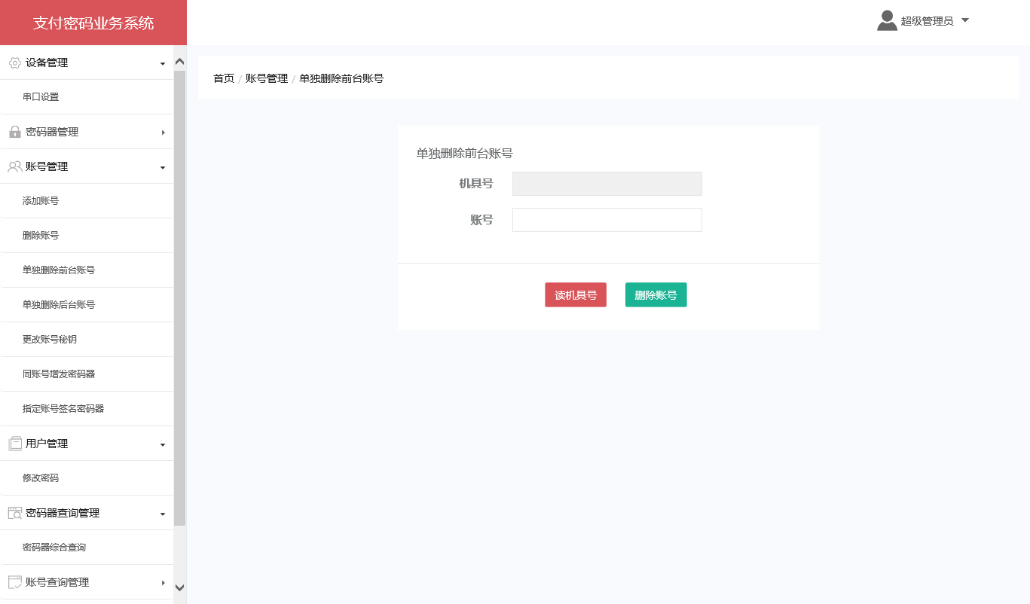

**栏位说明：**

|  |  |  |  |  |
| --- | --- | --- | --- | --- |
| **序号** | **输入项** | **默认** | **必输项** | **说明** |
| 1 | 账号 |  | 手输 |  |
| 2 | 机具号 |  | 点击读取 |  |

**操作说明：**

1. 只删除密码器中账号，后台服务器不删，此交易一般用作‘删除账号’交易失败时服务器账号已删除而密码器中账号还在。此时单删密码器中账号。

**操作步骤：**

1、柜员在账号管理->单独删除前台账号菜单下点击读机具号按钮，读出机具号后输入密码器中的账号，点击删除账号按钮进行删除密码器账号。

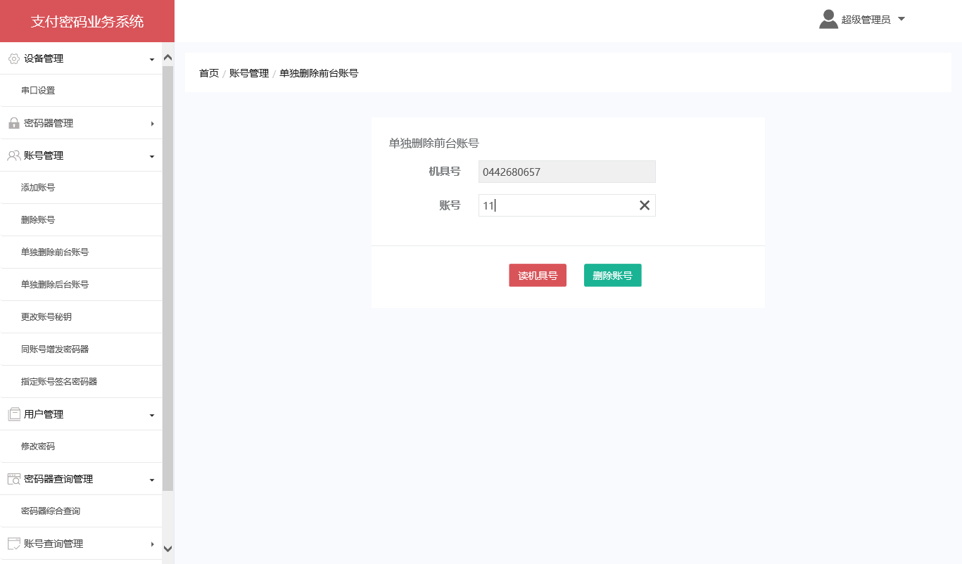

**输出结果：**

1、柜员点击删除账号按钮，提示密码器删除账号成功/失败信息。

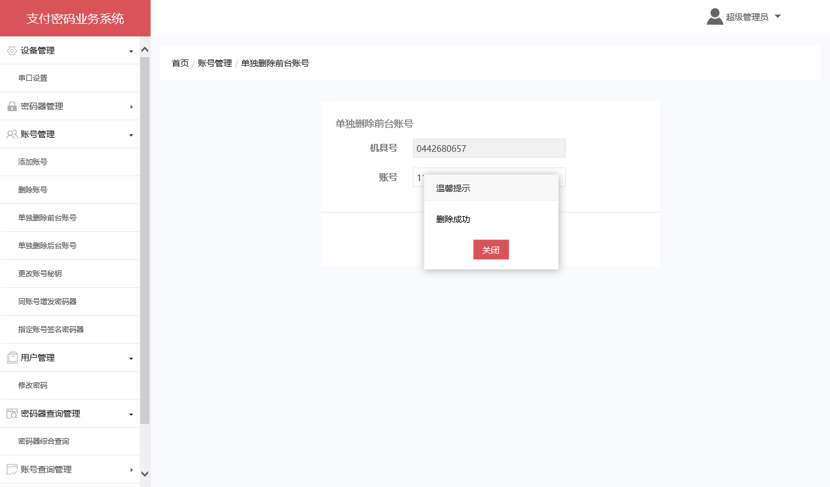

2、柜员点击关闭按钮，关闭提示框。

## **2.3单方删除后台账号**

**功能：**单方删除后台账号。

**操作柜员：**主管

**操作界面：**

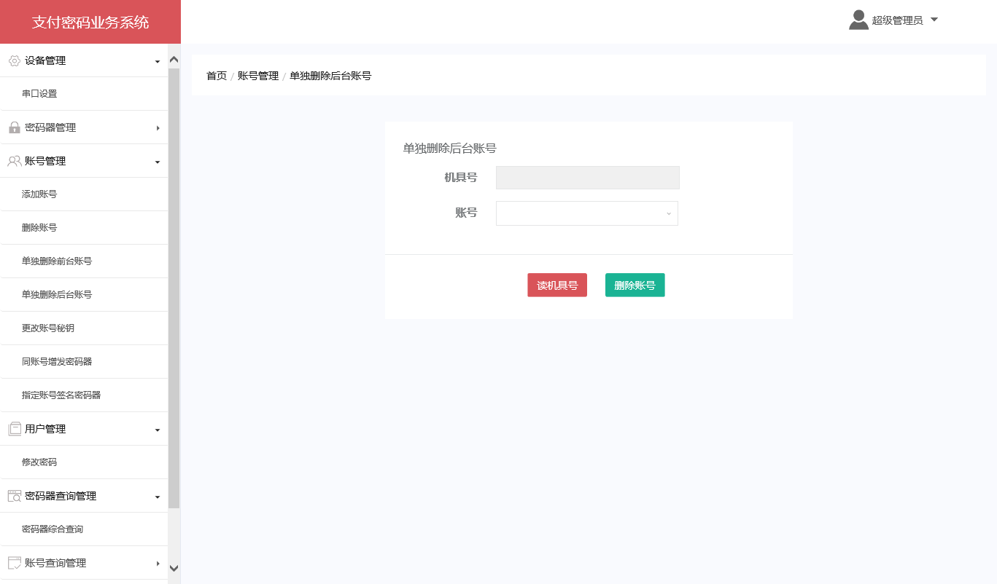

**栏位说明：**

|  |  |  |  |  |
| --- | --- | --- | --- | --- |
| **序号** | **输入项** | **默认** | **必输项** | **说明** |
| 1 | 账号 |  | 回显 |  |
| 2 | 机具号 |  | 点击读取 |  |

**操作说明：**

1、做增加账号交易时中途失败，后台已有账号而支付密码器没有，此时做此交易删除后台账号方可重新做增加账号交易。

**操作步骤：**

1、柜员在账号管理->单独删除后台账号菜单下点击读机具号按钮，读出机具号后输入密码器中的账号，点击删除账号按钮进行删除后台账号。

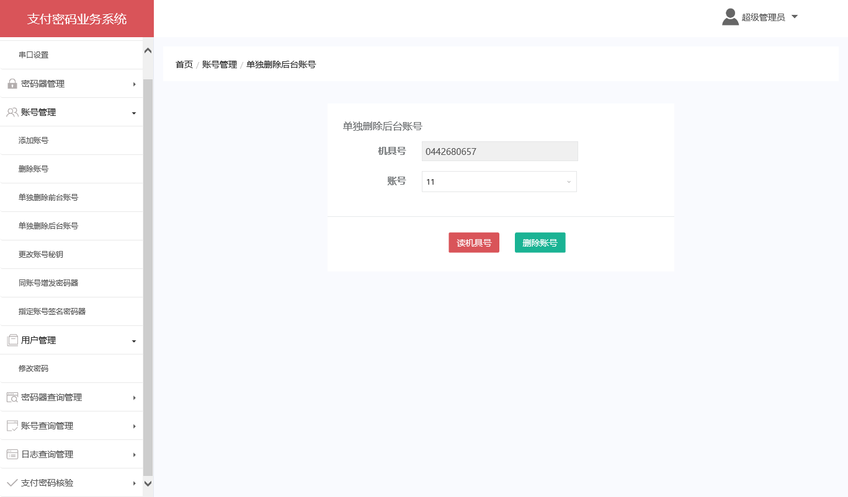**输出结果：**

1、柜员点击删除账号按钮，提示密码器删除账号成功/失败信息。

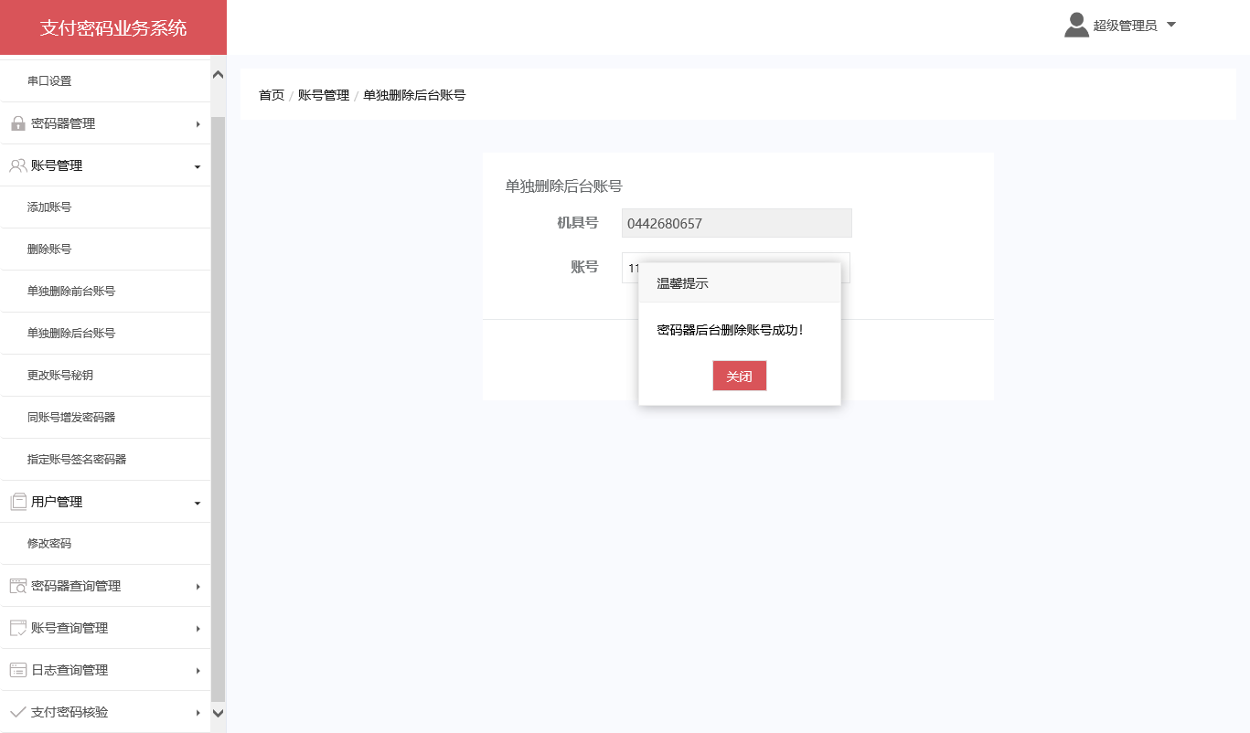

2、柜员点击关闭按钮，关闭提示框。

## **2.4支付密码器信息查询**

**功能：**本交易查询支付密码器机具信息。

**操作柜员：**普通柜员

**操作界面：**

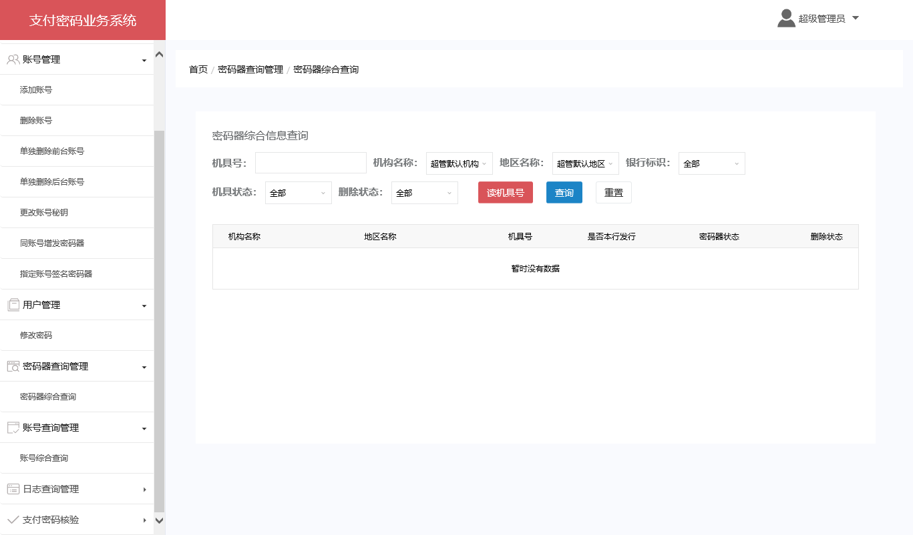

**栏位说明：**

|  |  |  |  |  |
| --- | --- | --- | --- | --- |
| **序号** | **输入项** | **默认** | **必输项** | **说明** |
| 1 | 机具号 |  | 点击读取、手输 |  |
| 2 | 机构名称 |  | 下拉选项 |  |
| 3 | 地区名称 |  | 下拉选项 |  |
| 4 | 银行标识 |  | 下拉选项 | 全部、本行发行、非本行发行 |
| 5 | 机具状态 |  | 下拉选项 | 全部、正常、停用、作废 |
| 6 | 删除状态 |  | 下拉选项 | 全部、已删除、未删除 |

**操作说明：**

1、输入查询的支付密码器机具号应为本行注册发行的支付密码器或在本行加载过账号的支付密码器机具，即本行后台系统应存有该支付密码器的信息。

2、本交易不受地区机构号限制，全辖通用。

3、系统查询显示的信息支持可翻页。

**操作步骤：**

1、柜员在密码器查询管理->密码器综合查询菜单下输入机具号或点击读取回车，在原页面显示查询信息。

2、柜员选择其他筛选条件后点击查询，显示查询信息 。

**输出结果：**

## 

## **2.5支付密码器账号信息查询**

**功能：**根据账号查询账号分布情况。

**操作柜员：**普通柜员

**操作界面：**

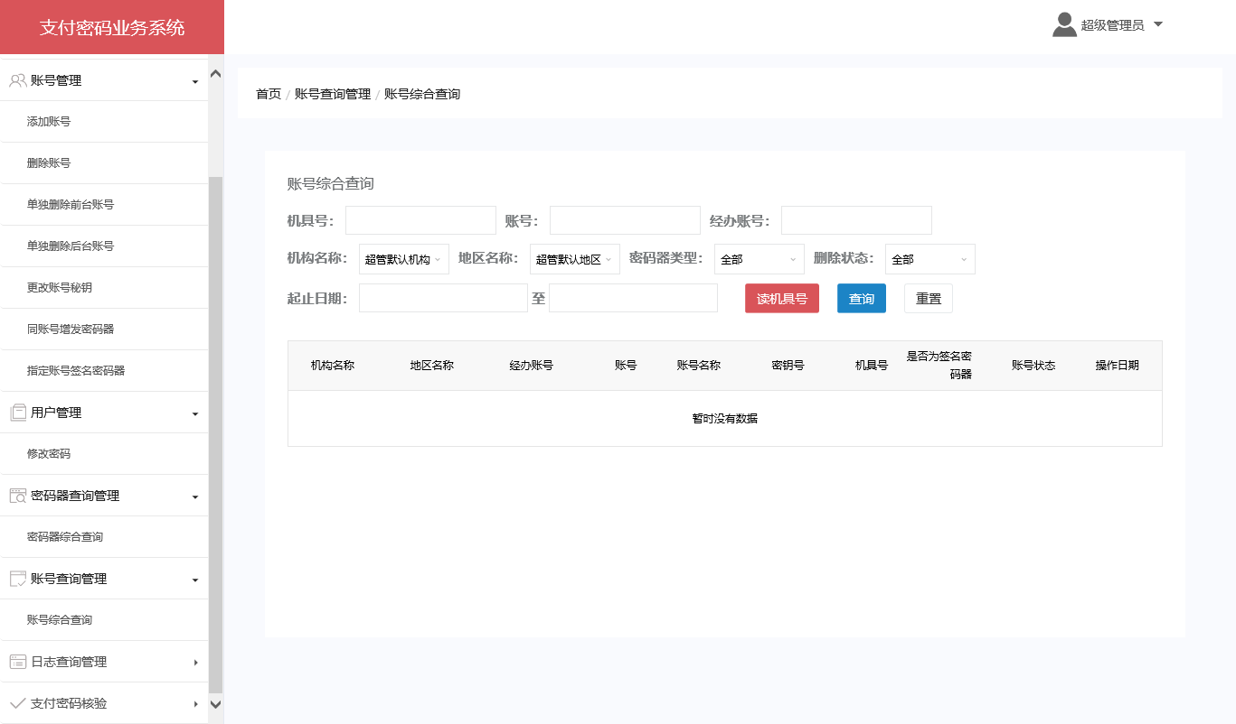

**栏位说明：**

|  |  |  |  |  |
| --- | --- | --- | --- | --- |
| **序号** | **输入项** | **默认** | **必输项** | **说明** |
| 1 | 机具号 |  | 点击读取、输入 |  |
| 2 | 账号 |  | 输入 |  |
| 3 | 经办账号 |  | 输入 |  |
| 4 | 机构名称 |  | 下拉选项 |  |
| 5 | 地区名称 |  | 下拉选项 |  |
| 6 | 密码器类型 |  | 下拉选项 | 全部、签名密码器、非签名密码器 |
| 7 | 删除状态 |  | 下拉选项 | 全部、已删除、未删除 |
| 8 | 起始日期 |  | 可输 |  |
| 9 | 终止日期 |  | 可输 |  |

**操作说明：**

1. 可输项日期、机具号、账号、经办账号不填时为查询全部,日期输入格式是“YYYY-MM-DD”，若输入其他格式查询无信息。
2. 经办账号就是账号操作人的登录账号

3、本交易不受地区机构号限制，全辖通用。

4、系统查询显示的信息可翻页。

**操作步骤：**

1、柜员在密码器查询管理->账号综合查询菜单下输入机具号或点击读取、账号、经办账号、日期回车，在原页面显示查询信息。

2、柜员选择其他筛选条件后点击查询，显示查询信息 。

**输出结果：**

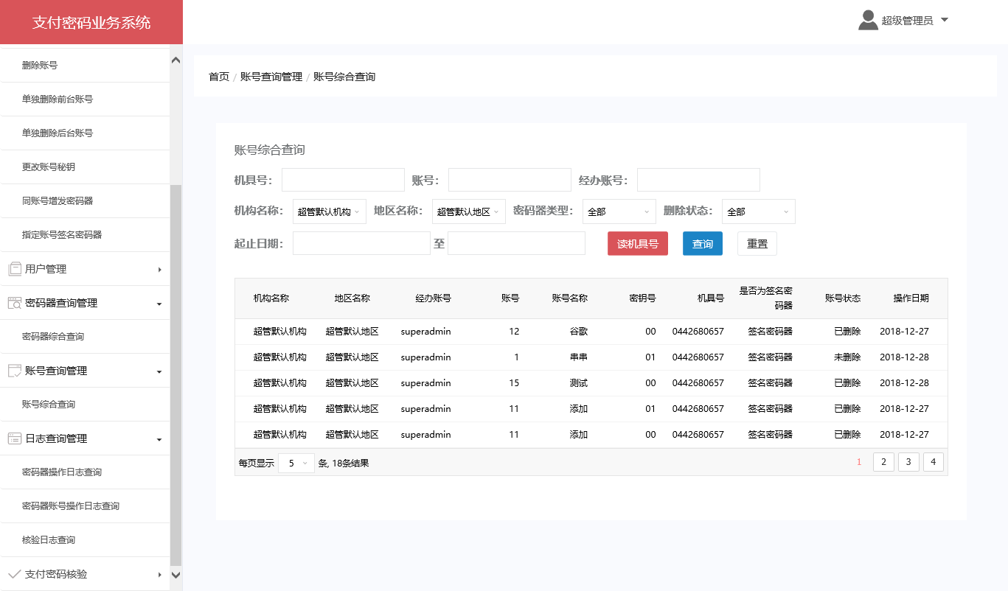

## **2.6密码器操作日志查询**

**功能：**本交易可按日期和机具号、操作类型等等条件查询支付密码器操作日志。

**操作柜员：**普通柜员

**操作界面：**

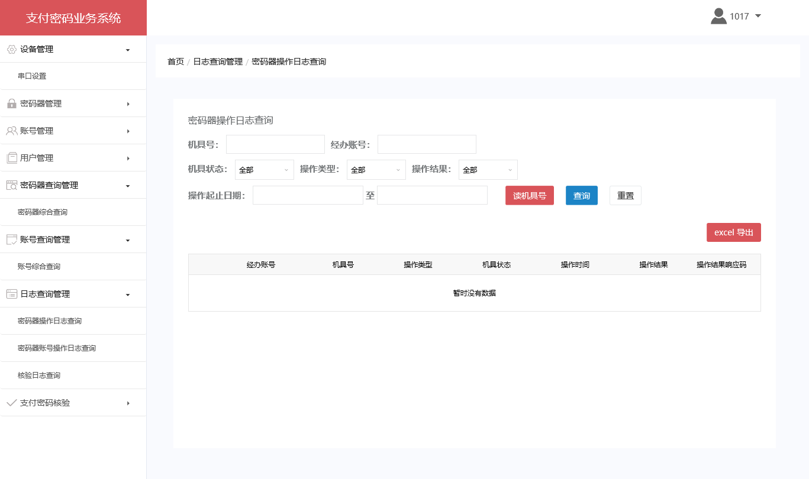

**栏位说明：**

|  |  |  |  |  |
| --- | --- | --- | --- | --- |
| **序号** | **输入项** | **默认** | **必输项** | **说明** |
| 1 | 机具号 |  | 点击读取、可输 |  |
| 2 | 经办账号 |  | 可输 |  |
| 3 | 机具状态 |  | 下拉选项 | 全部、正常、停用、作废 |
| 4 | 操作类型 |  | 下拉选项 | 全部、密码器初始化、密码器启用、密码器停用、密码器解锁 |
| 5 | 操作结果 |  | 下拉选项 | 全部、成功、失败 |
| 6 | 操作起始日期 |  | 可输 |  |
| 7 | 操作终止日期 |  | 可输 |  |

**操作说明：**

1、可输项日期、机具号、经办账号不填时为查询全部,日期输入格式是“YYYY-MM-DD”，若输入其他格式查询无信息。

2、查询显示的信息可支持导出、翻页。

3、经办账号就是密码器操作人的登录账号。

**操作步骤：**

1、柜员在日志查询管理->密码器操作日志查询菜单下输入机具号或点击读取、经办账号、日期回车，在原页面显示查询信息。

2、柜员选择其他筛选条件后点击查询，显示查询信息 。

**输出结果：**

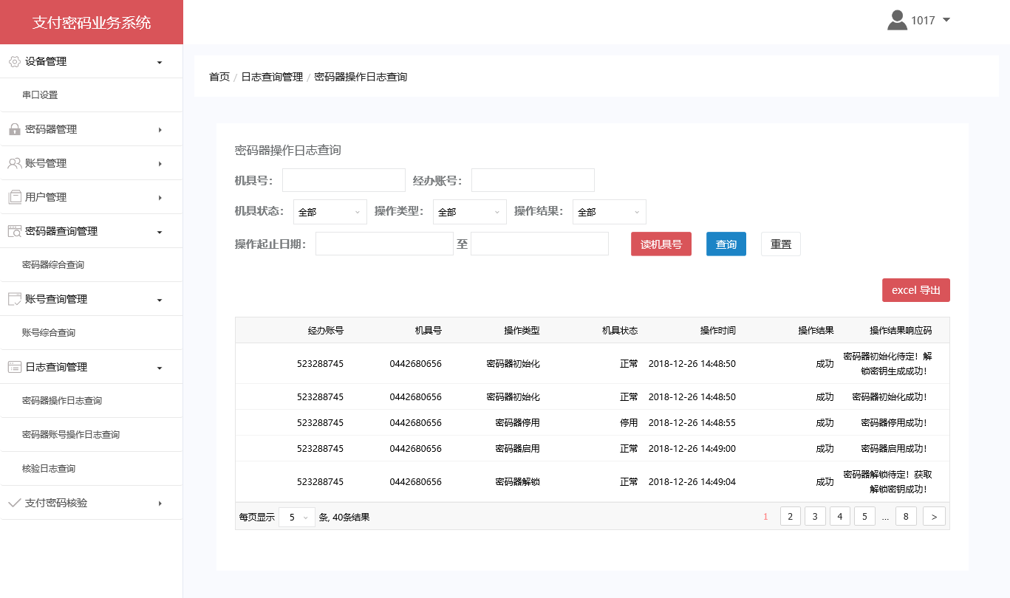

## **2.7密码器账号操作日志查询**

**功能：**本交易可按日期和账号、操作类型等等条件查询支付密码器账号管理日志。

**操作柜员：**普通柜员

**操作界面：**

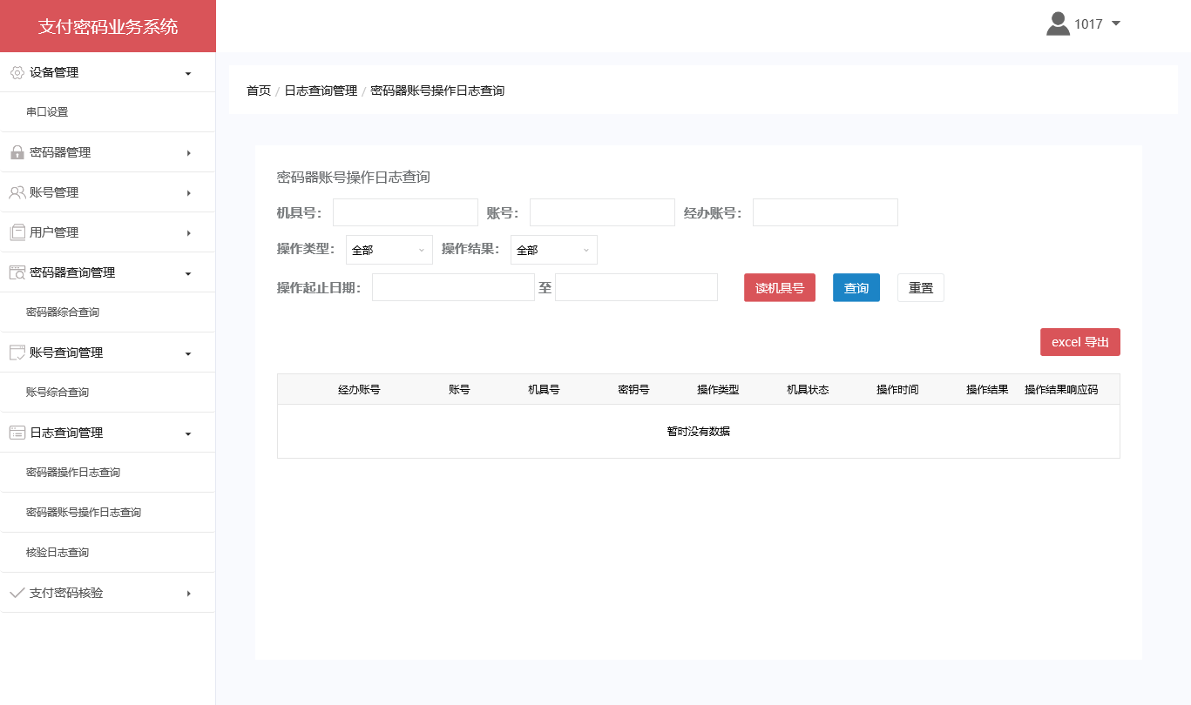

**栏位说明：**

|  |  |  |  |  |
| --- | --- | --- | --- | --- |
| **序号** | **输入项** | **默认** | **必输项** | **说明** |
| 1 | 机具号 |  | 点击读取、可输 |  |
| 2 | 账号 |  | 可输 |  |
| 3 | 经办账号 |  | 可输 |  |
| 4 | 起始日期 |  | 可输 |  |
| 5 | 终止日期 |  | 可输 |  |
| 6 | 操作类型 |  | 下拉选项 | 全部、添加账号、删除账号 、单独删除后台账号、 更改账号秘钥删除、 更改账号秘钥添加、同账号增发签名校验 、 同账号增发增发添加 、 指定签名密码器 |
| 7 | 操作结果 |  | 下拉选项 | 全部、成功、失败 |

**操作说明：**

1、可输项日期、机具号、账号、经办账号不填时为查询全部,日期输入格式是“YYYY-MM-DD”，若输入其他格式查询无信息。

2、查询显示的信息可翻页。

3、经办账号就是账号操作人的登录账号。

**操作步骤：**

1、柜员在日志查询管理->密码器账号操作日志查询菜单下输入机具号或点击读取、账号、经办账号、日期回车，在原页面显示查询信息。

2、柜员选择其他筛选条件后点击查询，显示查询信息 。

**输出结果：**

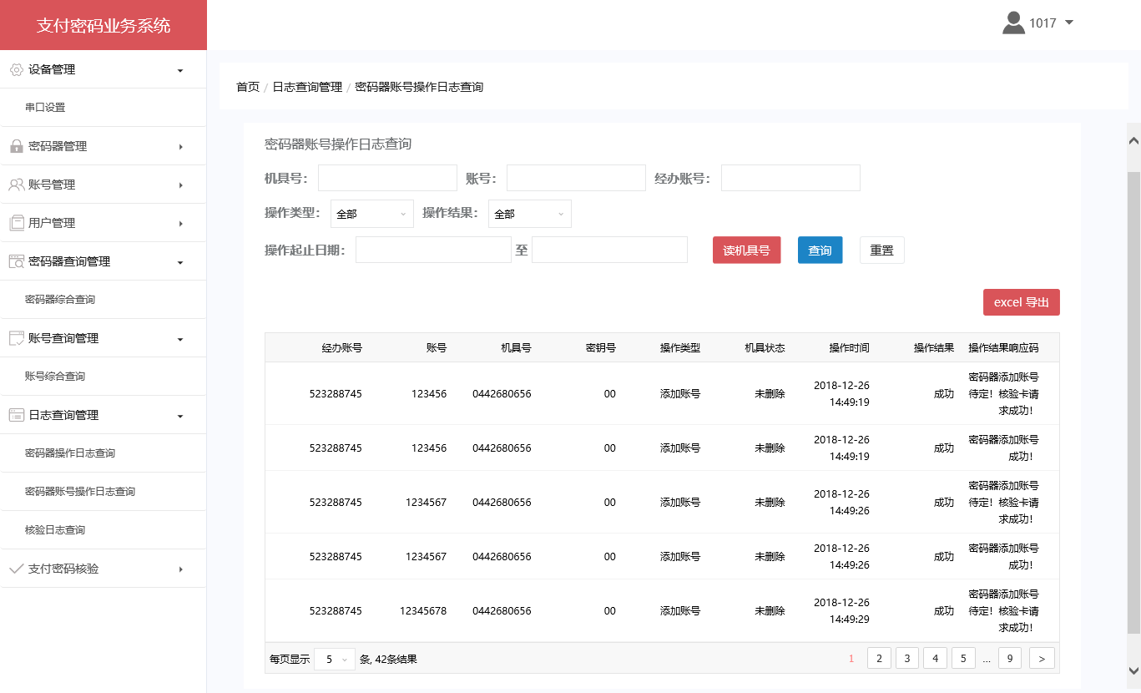

## **2.8核验日志查询**

**功能：**本交易可按日期和付方账号等条件查询核验日志。

**操作柜员：**普通柜员

**操作界面：**

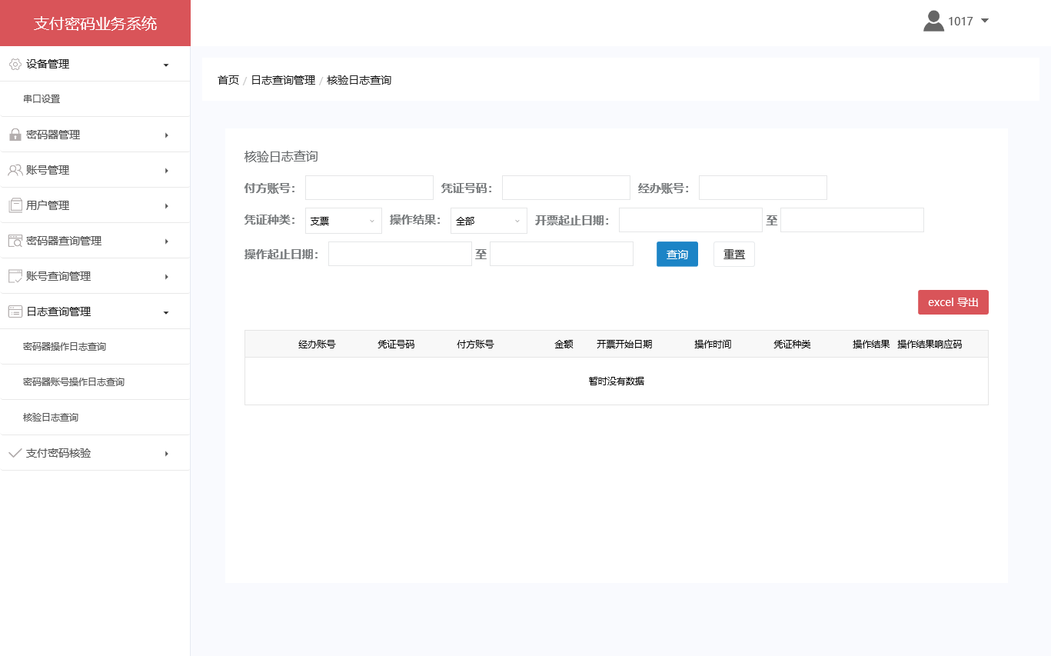

**栏位说明：**

|  |  |  |  |  |
| --- | --- | --- | --- | --- |
| **序号** | **输入项** | **默认** | **必输项** | **说明** |
| 1 | 付方账号 |  | 可输 |  |
| 2 | 凭证号码 |  | 可输 |  |
| 3 | 经办账号 |  | 可输 |  |
| 4 | 凭证种类 |  | 下拉选项 |  |
| 5 | 操作结果 |  | 下拉选项 | 全部、成功、失败 |
| 6 | 开票起始日期 |  | 可输 |  |
| 7 | 开票终止日期 |  | 可输 |  |
| 8 | 操作起始日期 |  | 可输 |  |
| 9 | 操作终止日期 |  | 可输 |  |

**操作说明：**

1、可输项日期、付方账号、凭证号码、经办账号不填时为查询全部,日期输入格式是“YYYY-MM-DD”，若输入其他格式查询无信息。

2、查询显示的信息可翻页。

3、经办账号就是账号操作人的登录账号。

**操作步骤：**

1、柜员在日志查询管理->核验日志查询菜单下可以输入付方账号、凭证号码、经办账号、日期回车，在原页面显示查询信息。

2、柜员选择其他筛选条件后点击查询，显示查询信息 。

**输出结果：**

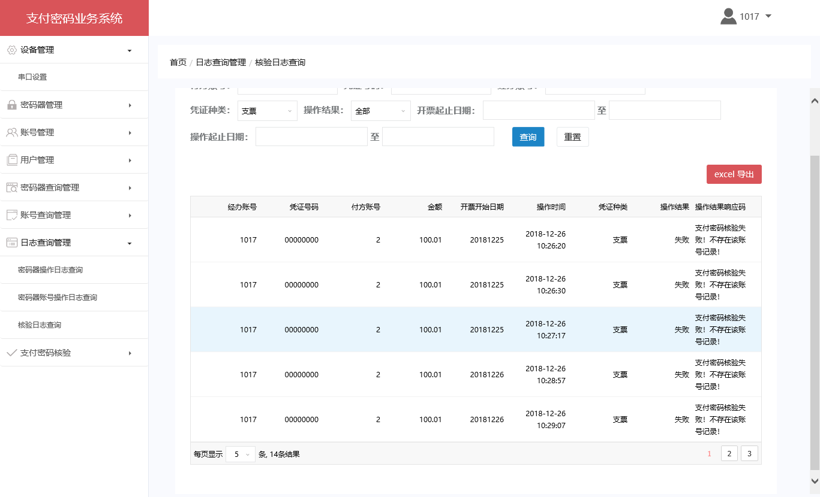

## **2.9支付密码核验**

**功能：**本交易用于核验客户签发票据上的支付密码。

**操作柜员：**普通柜员

**操作界面：**

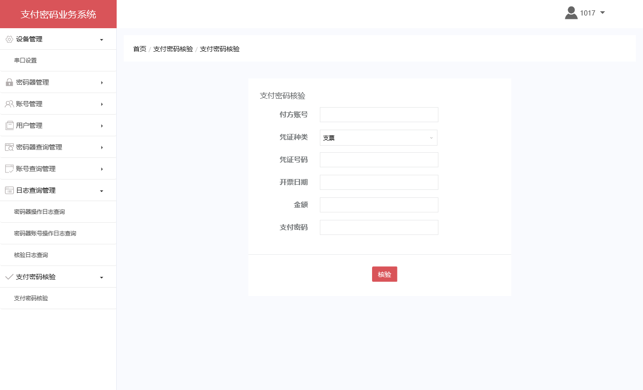

**栏位说明：**

|  |  |  |  |  |
| --- | --- | --- | --- | --- |
| **序号** | **输入项** | **默认** | **必输项** | **说明** |
| 1 | 付方账号 |  | 输入 |  |
| 2 | 凭证种类 |  | 下拉选项 | 支票、汇兑凭证、银行本票申请书、银行汇票申请书、其他 |
| 3 | 凭证号码 |  | 输入 |  |
| 4 | 开票日期 |  | 输入 |  |
| 5 | 交易金额 |  | 输入 |  |
| 6 | 支付密码 |  | 输入 |  |

**操作说明：**

1、主要包含票面五要素（日期、金额、账号、凭证号、凭证种类）信息，验证票面支付密码的正确性；

2、交易中的账号必须为有效账号。如果输入的账号不正确或已销户，则提示“支付密码核验失败！不错在改账号记录！”；凭证种类、凭证号码、支票金额、支付密码、账号等必输项未输入，则给予提示；

**操作步骤：**

1. 柜员在支付密码核验->支付密码核验菜单下输入五要素点击核验按钮进行科研。凭证号码为票据号码后8位。

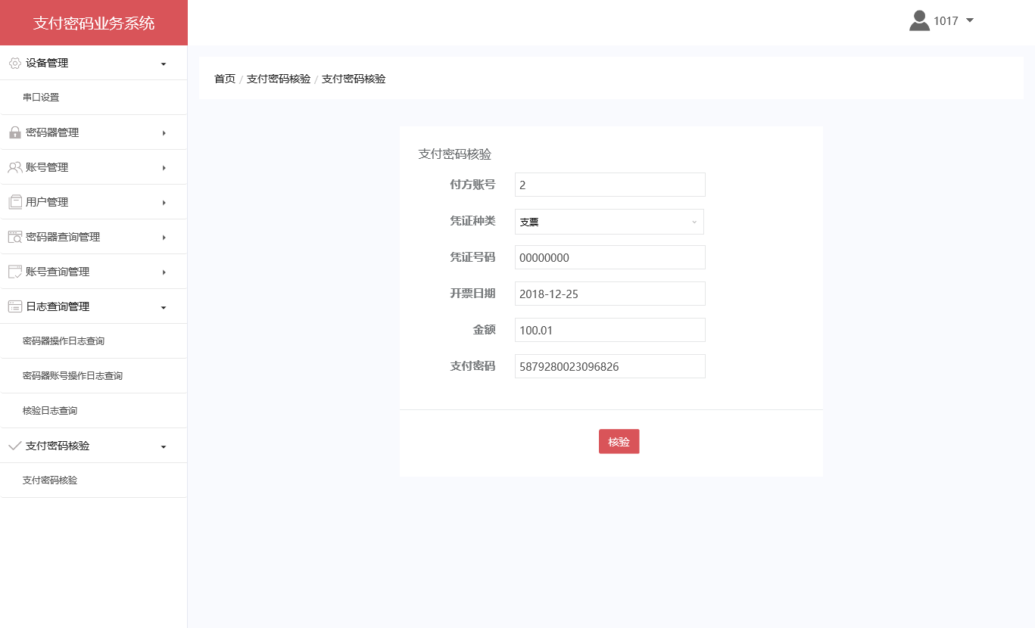

**输出结果：**

1、柜员点击核验按钮，提示支付密码核验成功/失败信息。

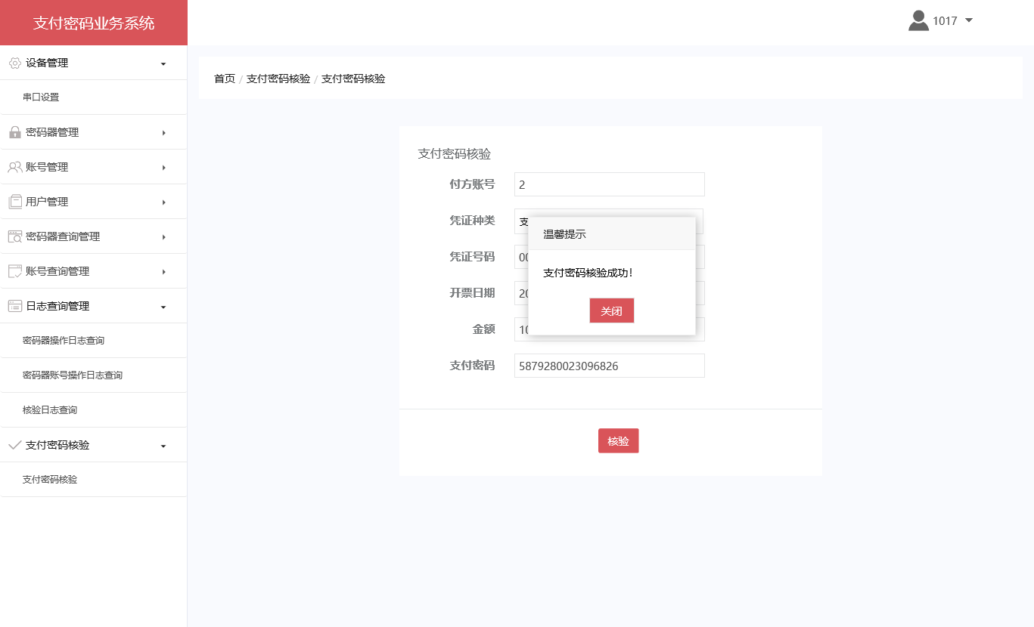

2、柜员点击关闭按钮，关闭提示框。